Введение
В данной курсовой работе представлена разработка web-приложения, призванного упростить и систематизировать процесс подачи и обработки заявок на покупку того или иного товара.
Данный сайт был разработан, исходя из лучших подходов по разработке web-приложений в современном мире. Он имеет лёгкий и понятный интерфейс, удобное расположение пунктов управления, красивый дизайн и позволяет получать лучший пользовательский опыт от использования.
В основе этого инструмента лежит созданная база данных, которая обеспечивает не только хранение заявок по заказанным товарам, но и их структурирование для более оперативного анализа и принятия решений. Разработанное приложение также предоставляет пользовательский интерфейс, способствующий более удобному взаимодействию с системой и данными.
Процесс создания данного приложения дало хорошее понимание того, как должна строится архитектура web-приложений, позволило укрепить и получить новые знания и навыки в области backend разработки, а также лучше ознакомиться с проектированием и разработкой пользовательской части приложения.
Задачами данной курсовой работы являются:
- Изучение существующих интернет-площадок для продажи товара (маркетплейсов);
- Моделирование будущего web-приложения для управления заявками;
- Проектирование и разработка базы данных с учетом потребностей модернизации заявок;
- Разработка серверной части (бэкенд) web-приложения с использованием Python и соответствующих фреймворков;
- Разработка клиентской части (фронтенд) web-приложения с использованием React;
- Интеграция MinIO для управления и хранения данных.
- Проведение тестирования и отладки созданного web-приложения.
- Подготовка документации для пользователей и разработчиков.

Глава 1. Актуальность разработки системы для покупки товаров в интернете.

1.1 Анализ предметной области.
Цифровизация экономики изменила мир, и онлайн-шопинг теперь – неотъемлемая часть нашей жизни. В прошлом году мировой e-commerce рынок вырос до $6,3 триллиона, а онлайн-покупателей стало больше 2,7 миллиарда. Это говорит о том, как сильно изменились наши покупательские привычки. Особенно заметно выросли покупки с мобильных устройств – 73% всех онлайн-заказов! Это значит, что нам нужны удобные решения для любых гаджетов.
Но, несмотря на популярность онлайн-магазинов, у них есть свои проблемы. Исследования показывают, что почти 40% людей бросают корзины из-за неудобного интерфейса. И только 22% компаний используют ИИ для рекомендаций товаров. Безопасность – еще один камень преткновения: почти половина покупателей не доверяет платежным системам. Плюс, логистика: в России товары доставляют в среднем за 6 дней, хотя люди хотят получать заказы быстрее, в течение 3 дней.
Создание современного онлайн-магазина – это сложная задача. Нужно уметь: мгновенно обновлять информацию об остатках на складах, выдерживать пиковые нагрузки (до 5000 транзакций в минуту!), работать на 98% устройств и обрабатывать данные сотен тысяч пользователей каждый день. Из-за этого вход в этот бизнес становится все сложнее.
Но разработка собственного интернет-магазина – выгодное дело. Он может увеличить конверсию на 40% благодаря персонализации, снизить расходы на 25% за счет автоматизации и увеличить средний чек на 17% с помощью умных рекомендаций. Покупатели же сэкономят кучу времени на поиски товаров, будут реже ошибаться с заказами и получат гарантию безопасных платежей.
Разработка собственного интернет-магазина – это стратегическая необходимость в эпоху цифровой торговли. Создание платформы, которая решает проблемы безопасности, персонализации и логистики, позволит не только удовлетворить текущие запросы рынка, но и задать новое направление развития онлайн-коммерции.

1.2 Анализ диаграмм IDEF0 (AS-IS)
Для описания модели процесса обработки заявок в данной работе используются диаграммы бизнес-процессов IDEF0 модели AS-IS. Нотация IDEF0 (функциональная модель) представляет собой совокупность иерархических, упорядоченных и взаимосвязанных диаграмм, каждая из которых является единицей описания системы, где отличительной особенностью является её акцент на соподчинённость объектов.
Контекстная диаграмма (Рис. 1.1) представляет собой исследуемый объект предметной области под названием «Управление торговой платформой»:
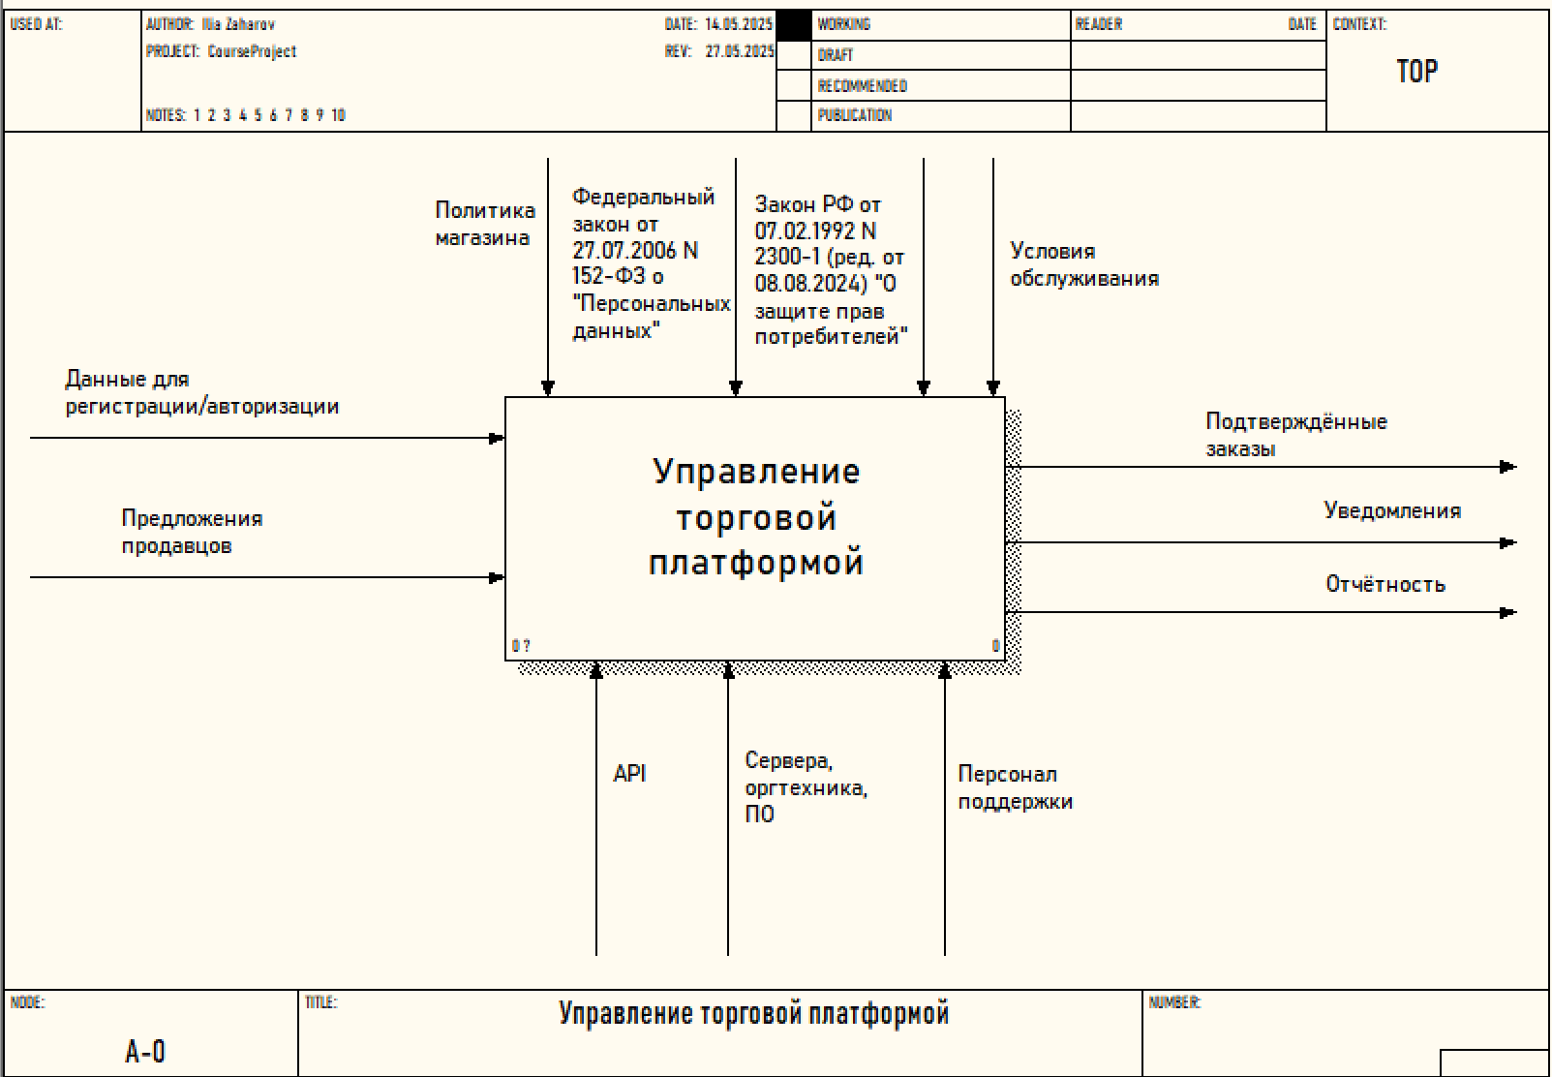
Рисунок 1.1. Диаграмма IDEF0 (AS-IS). Нулевой уровень декомпозиции.
На первом уровне декомпозиции, процесс «Управление торговой платформой» представлен более детально. Так как основной целью данной курсовой работы являлось ознакомиться с технологиями создания web-приложений, лучше понять их структуру и процесс разработки, диаграмма отражает только основные этапы, которые проходит пользователь в процессе покупки товара на той или иной платформе. С этими этапами и с диаграммой в целом более детально можно ознакомиться ниже (рис. 1.2.):
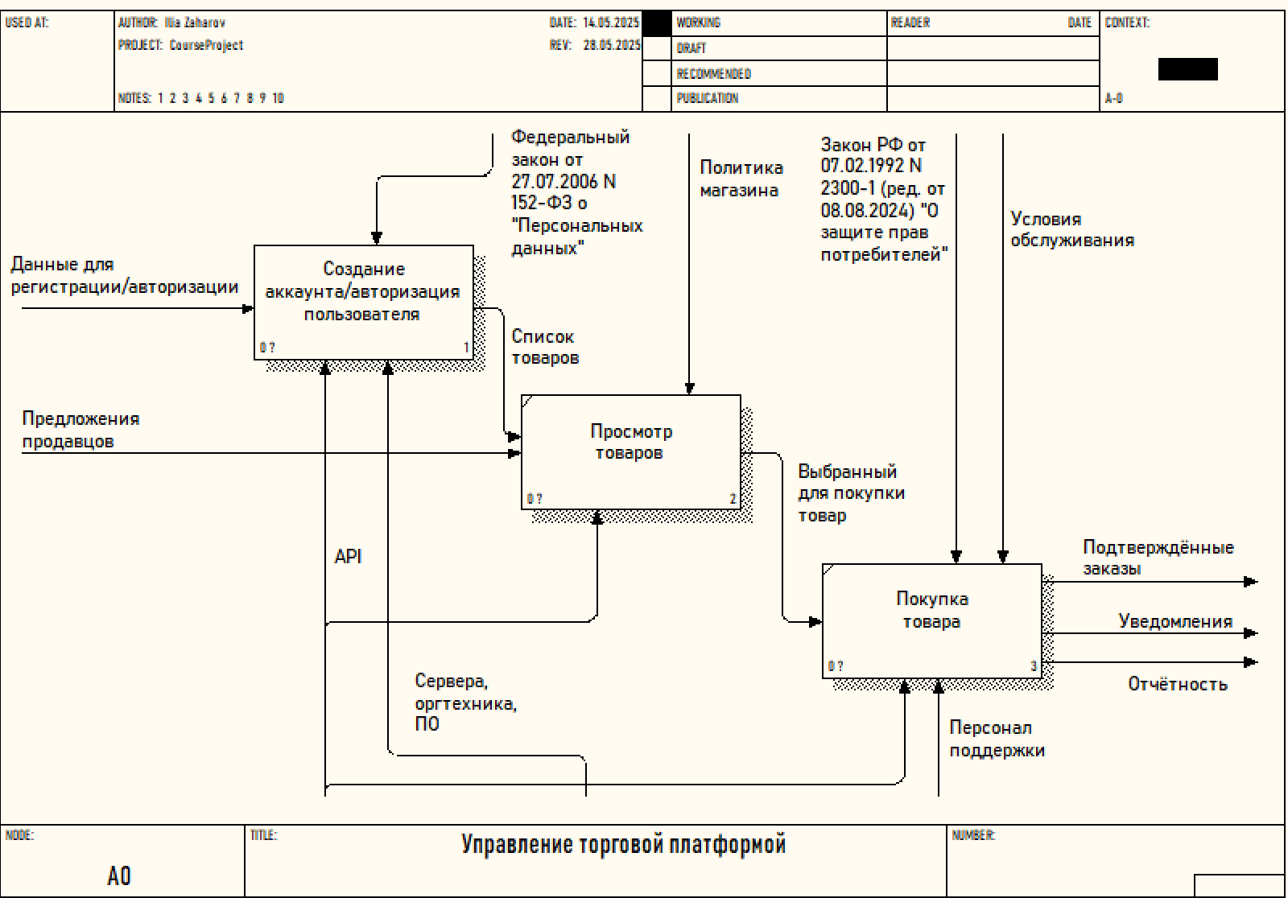
Рисунок 1.2. Диаграмма IDEF0 (AS-IS). Первый уровень декомпозиции.
Так как процесс регистрации\авторизации пользователя – это довольно непростая и трудоёмкая операция, было принято решение показать его более детально и описать его основные промежуточные этапы. На рисунке ниже (рис. 1.3.) можно ознакомиться с диаграммой более подробно:

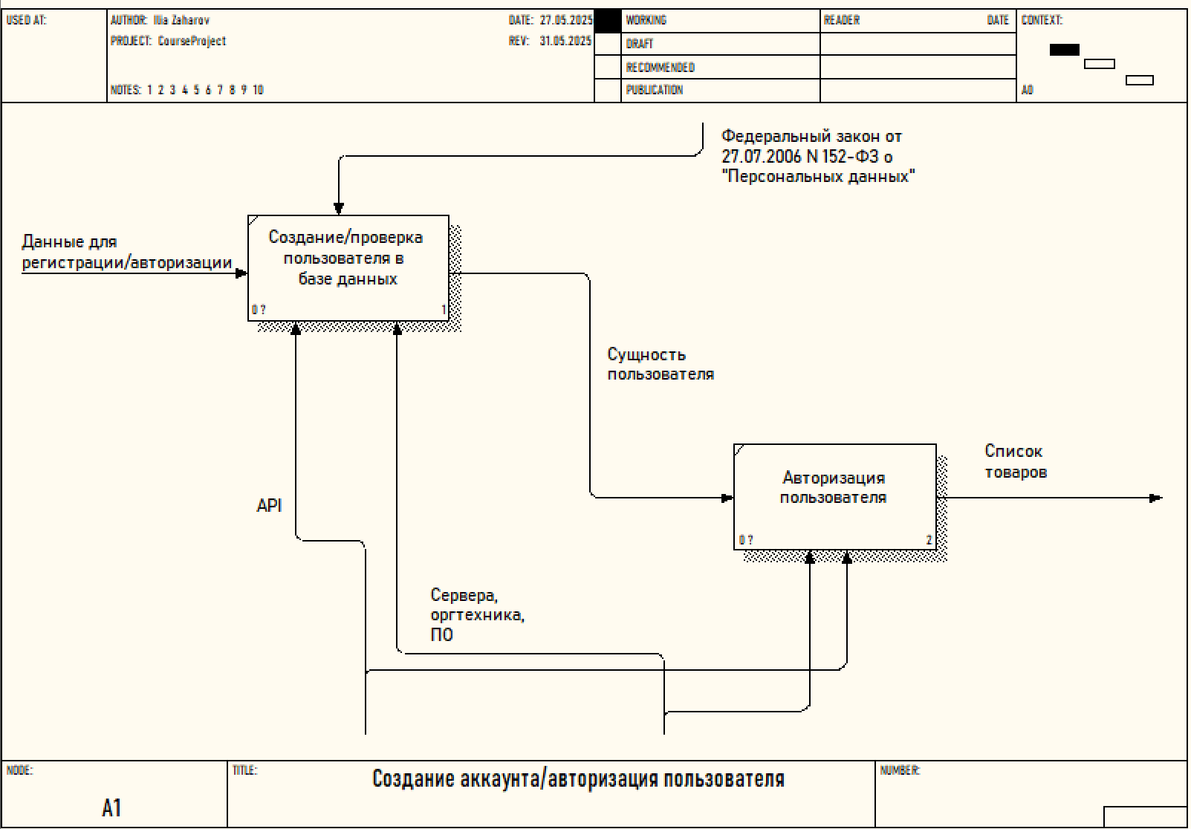
Рисунок 1.3. Диаграмма IDEF0 (AS-IS). Второй уровень декомпозиции.

1.3 Анализ диаграмм DFD (AS-IS)
Для описания модели процесса обработки заявок в данной работе используются диаграммы бизнес-процессов DFD модели AS-IS. DFD представляет собой совокупность иерархических, упорядоченных и взаимосвязанных диаграмм, каждая из которых является единицей описания системы, где отличительной особенностью является её акцент на взаимодействия со внешними сущностями и хранилищами.
Контекстная диаграмма (Рис. 1.4) представляет собой исследуемый объект предметной области под названием «Управление торговой платформой»:

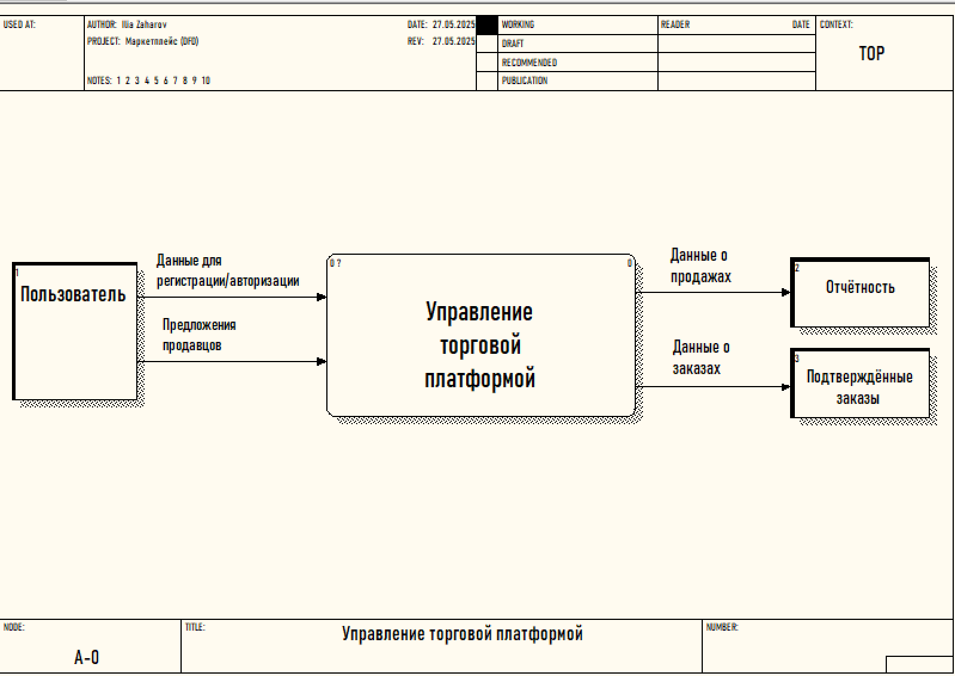
Рисунок 1.4. Диаграмма DFD (AS-IS). Нулевой уровень декомпозиции.
На первом уровне декомпозиции диаграммы DFD процесса «Управление торговой платформой», более детально описывается движение данных от попадания на сайт, до покупки того или иного товара на нём (оформление заявки). Подробнее ознакомиться с диаграммой можно ознакомиться ниже (рис. 1.5):
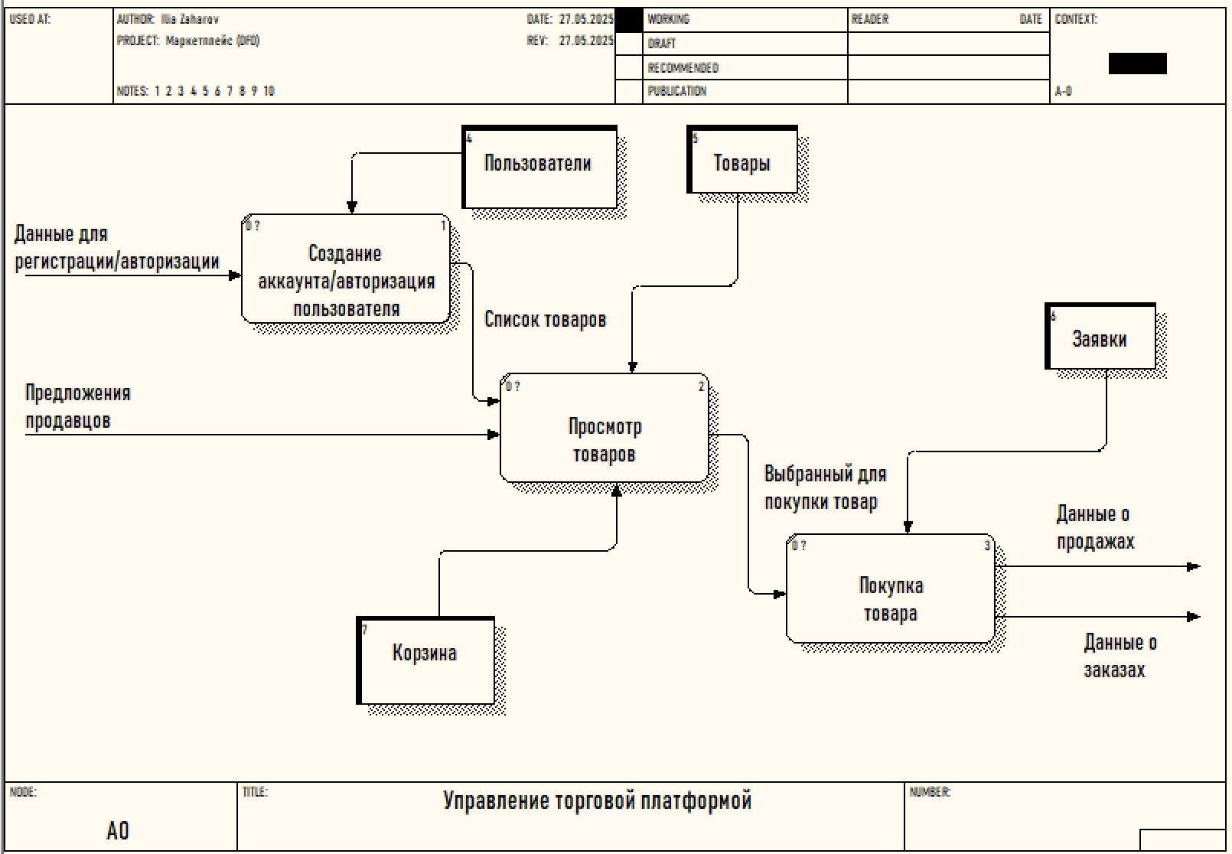
Рисунок 1.5. Диаграмма DFD (AS-IS). Первый уровень декомпозиции.
При дальнейшем анализе предметной области было принято решение не декомпозировать на диаграмме DFD процесс «Создание аккаунта\регистрация пользователя», т.к., во-первых, он был более детально разобран на диаграмме в нотации IDEF0, а во-вторых, диаграмма DFD призвана отображать поток данных. Если же начать декомпозицию вышеупомянутого процесса, а именно «Создание аккаунта\регистрация пользователя», это будет излишне, т.к. новых данных или накопителей, которые в последствии пригодятся для проектирования базы данных, там не появится.

1.4. Патентный поиск
Патентный поиск в контексте разработки web-приложений подразумевает анализ существующих рыночных решений для выявления их архитектурных особенностей, бизнес-моделей и технологических ограничений. Исследование ключевых игроков российского рынка позволяет сформировать требования к проектируемому маркетплейсу. Ниже представлен сравнительный анализ 4 ведущих платформ.
Для объективной оценки использовались параметры:
- Модель монетизации: комиссии, подписки, штрафы
- Логистическая инфраструктура: типы складов, покрытие доставки
- Аналитические возможности: BI-инструменты, данные о клиентах
- Технологический стек: AI-функции, интеграции
- Рыночные позиции: аудитория, региональное покрытие
Платформа | Wildberries | Ozon | Яндекс.Маркет
Комиссии | 5-25% | 8-25% | 5-20%
Логистика | FBO/FBS | FBO/DBS | Маркетплейс+доставка
Аудитория | Крупнейшая в РФ | 50 млн+ пользователей | 20 млн+
AI-инструменты | Базовые | Персонализация | Продвинутая аналитика
Главный плюс | Охват регионов | Мультиканальность | Технологичность
Ключевой минус | Жесткие блокировки | Рост комиссий | Ограниченная аналитика

Детализация платформ.
- Wildberries
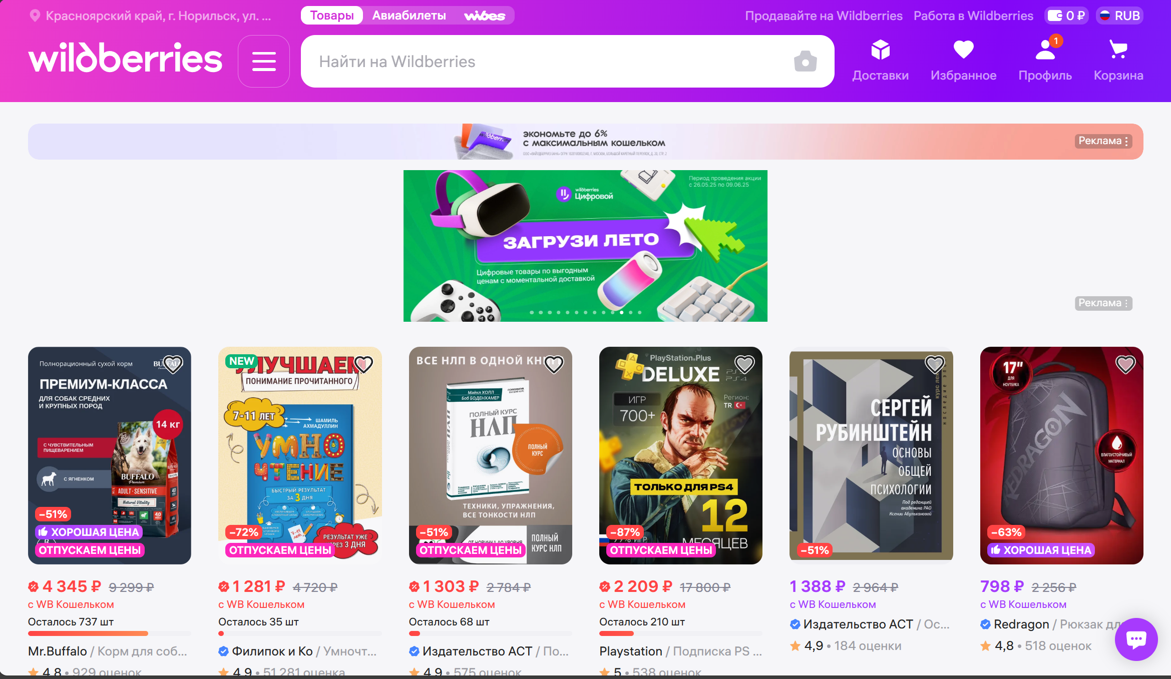
Рисунок 6. Интерфейс «Wildberries».
Архитектурные особенности:
- FBO-модель (хранение на складах WB) и FBS (отправка продавцом) 7;
- Единая CMS для управления ассортиментом
Преимущества:
- Крупнейшая аудитория в РФ: 80% из 640 тыс. продавцов (2024) 7;
- Готовая логистика с покрытием 100% регионов России;
- Нулевые затраты на привлечение клиентов
Недостатки:
- Блокировка аккаунтов при рейтинге <90% без восстановления 1;
- Штрафы за несвоевременную поставку (до 100% стоимости товара);
- Запрет работы с самозанятыми 4

- Ozon
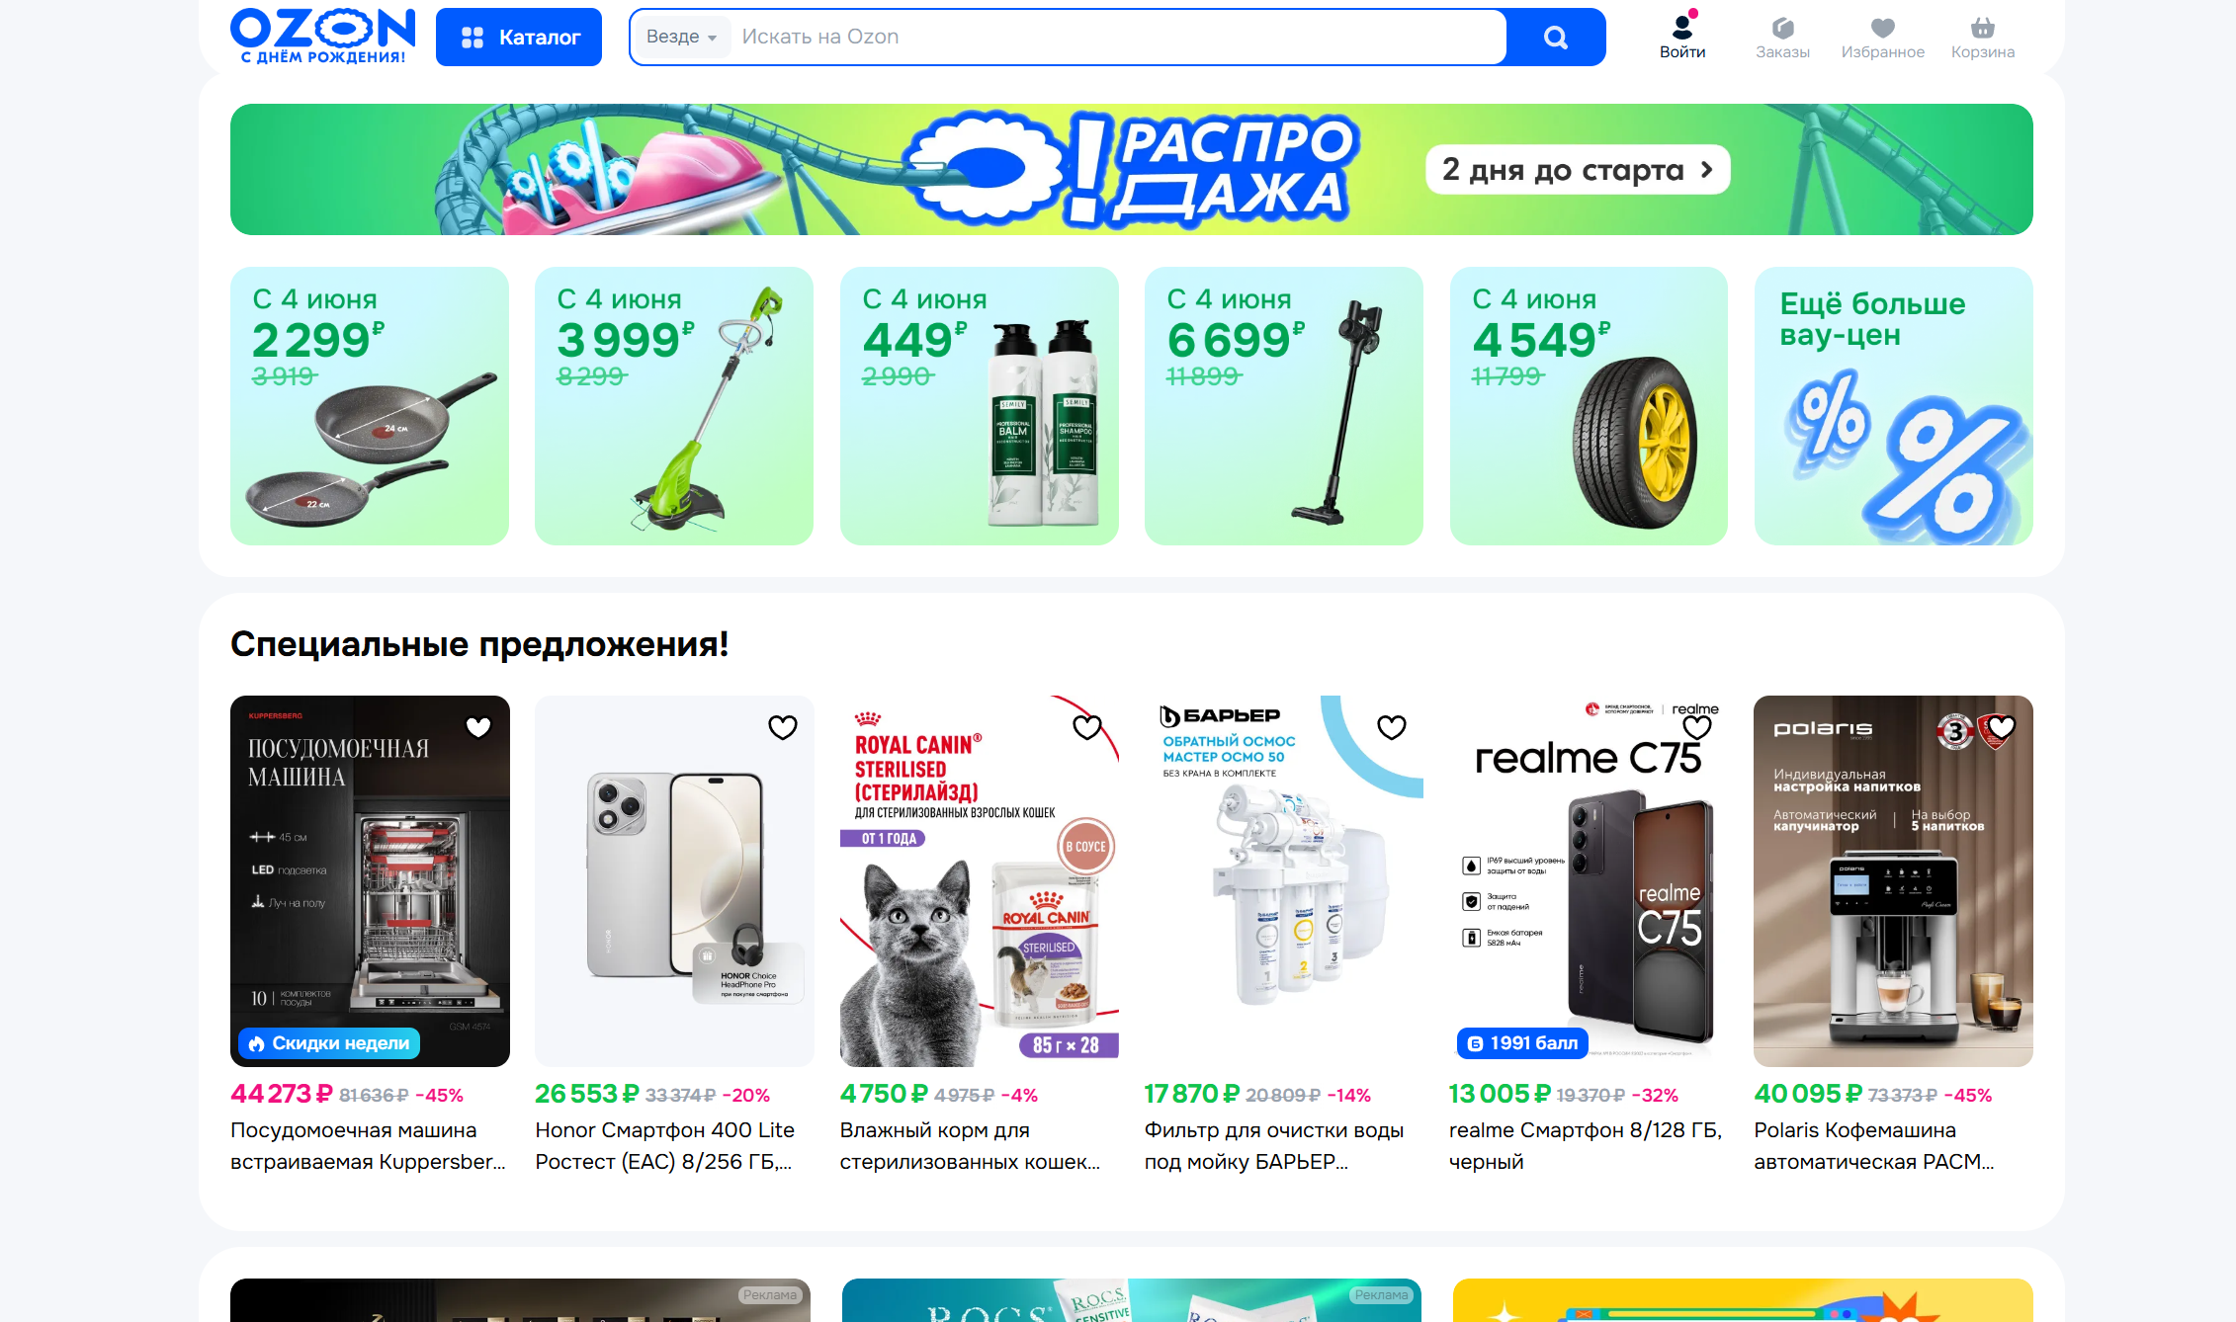
Рисунок 7. Интерфейс «Ozon».
Технологические решения:
- Гибридная логистика (собственные центры + партнерские ПВЗ);
- Система динамического ценообразования
Сильные стороны:
- 50% рост заказов в 2024 году 7;
- Интеграция с Ozon Fintech для кредитования покупателей;
- Упрощенный onboarding для новичков
Слабые стороны:
- Комиссии до 25% в категориях "Электроника" 4;
- Обязательное участие в акциях со скидкой 10-15%;
- Отсутствие доступа к данным о поведении клиентов 1

- Яндекс.Маркет
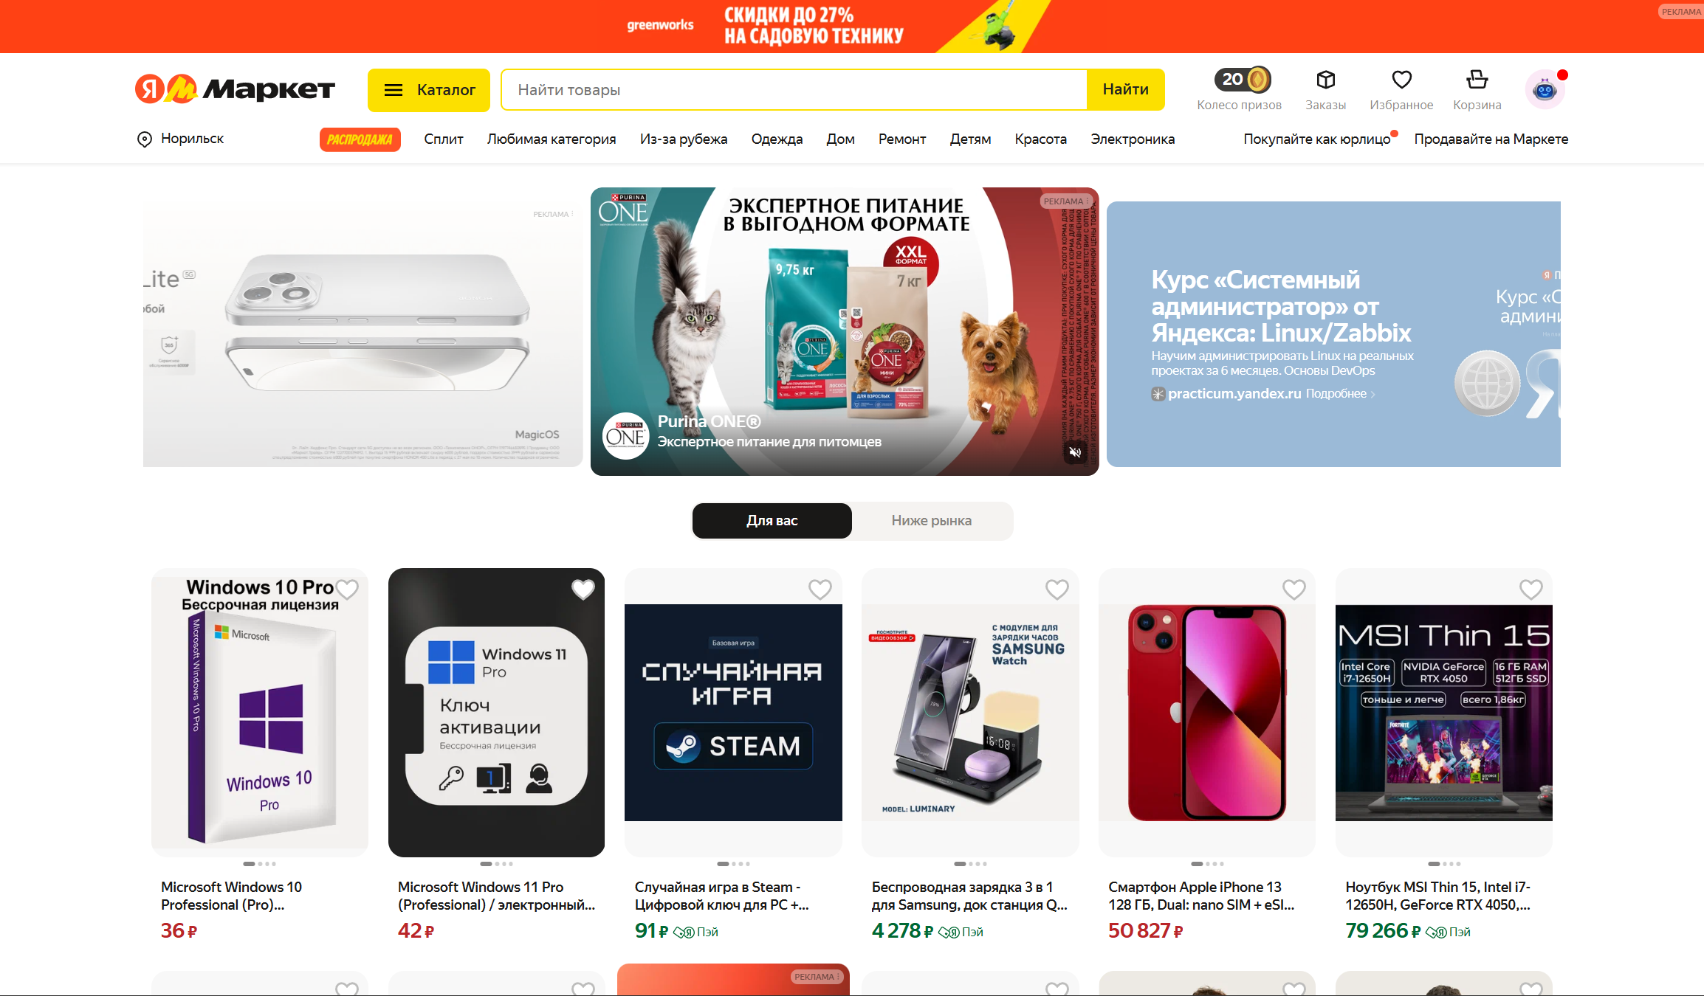
Рисунок 8. Интерфейс «Яндекс.Маркет».
Инновационные компоненты:
- AI-рекомендательная система на основе Computer Vision;
- Интеграция с Яндекс ID для единой аутентификации
Преимущества:
- Гибридная модель (маркетплейс + агрегатор);
- Бесплатный доступ к сервису "Маркет.Аналитика";
- API для синхронизации с 1С и CRM
Риски:
- Конкуренция с товарами самого Яндекса (бренд "Я Своё");
- Сложные требования к описанию SKU;
- Ограниченна поддержка B2B-сделок.
Патентный поиск выявил критические требования к разрабатываемому маркетплейсу:
- Гибкость логистики — поддержка моделей FBO/FBS/DBS для снижения барьеров входа 7
- Прозрачность рейтингов — алгоритмы расчета, исключающие блокировки из-за факторов вне контроля продавца (доставка) 1
- Аналитический модуль — предоставление данных о поведении пользователей (тепловые карты, корзины отказов) 4
- Дифференциация моделей — разделение B2C/B2B-сегментов с разными комиссиями 10
Ключевой инсайт: Успешные платформы сочетают технологичность (AI, BI) с экосистемными сервисами (логистика, финансы). При этом сохраняется конфликт между интересами маркетплейса (максимизация GMV) и продавцов (контроль над ценообразованием). Разрешение этого противоречия через гибкие комиссионные схемы станет конкурентным преимуществом нового продукта.

1.5 Выводы по главе.
В данной главе была рассмотрена актуальность разработки web-приложения для упрощения покупки товаров в интернете. Обоснована необходимость упрощения данного процесса для улучшения качества управления заявками и улучшения пользовательского опыта от покупки товаров в интернет-магазинах.
Был проведен анализ текущих проблем покупки товаров, выявлены основные трудности, связанные с высокой трудоемкостью, временными затратами и рисками возникновения ошибок. Установлено, что для решения этих проблем требуется система, которая обеспечит автоматизацию процесса подачи и обработки заявок, а также автоматическое уведомление пользователей о статусе их заявок.
Описание архитектуры проектируемого web-приложения включает в себя использование фронтенд-технологий React и Vite, бэкенд на базе Python, а также хранилище данных PostgreSQL и систему управления неструктурированными данными MinIO.
Был проведен сравнительный анализ аналогичных web-приложений, таких как Wildberries, Ozon и Яндекс.Маркет, с целью выявления их преимуществ и недостатков. Сравнение функциональных возможностей данных систем позволило определить уникальные аспекты и требования к новому маркетплейсу.
1В заключение, была проведена оценка патентного поиска аналогичных систем и выявлены недостатки существующих решений. На основе анализа было сделано заключение, что новый маркетплейс должен включать все необходимые функции для полного управления процессом подачи и обработки заявок, обеспечивая высокую надежность и удобство использования.
Автор пришел к выводу, что разработка web-приложения для упрощения покупки товаров в интернете является оптимальным решением.

Глава 2. ИНФОЛОГИЧЕСКОЕ МОДЕЛИРОВАНИЕ

Формирование и утверждение документа по стратегии
Документ по стратегии разрабатывается для создания четкого представления о целях и ожидаемых результатах проекта. Он описывает границы новой системы и включает в себя план реализации проекта.

2.2.1 Рабочее резюме
Для упрощения процесса покупки товара в интернете предлагается разработать web-приложение с использованием технологий React + Vite, Python и PostgreSQL. Текущие системы имеют не всегда понятный интерфейс, что приводит к увеличению временных затрат.

2.2.2 Описание старой системы
На данный момент нет как таковой старой системы. Все системы, найденные в хода патентного поиска, всё ещё отлично функционируют и справляются со своими задачами. В разрабатываемой системе необходимо отразить базовые механизмы, которые есть в уже работающих системах и сделать интерфейс более удобным и понятным.

2.2.3 Взаимодействующие проекты
В данной курсовой работе не предполагались никакие взаимодействующие проекты, т.к. нужно было просто разработать web-приложение на выбранную тему.

2.2.4 Деловое и финансовое субсидирование
Этот проект имеет важное значение для упрощения покупки товаров в интернете. Он обеспечит упрощение работы с заявками, уменьшение вероятности ошибок и снижение трудозатрат. Финансирование на текущий момент не предусмотрено.

2.2.5 Побуждения
Успешно сдать курсовую работу, закрыть соответствующую дисциплину и приобрести понимание о том, как разрабатываются Web-приложения.

2.2.6 Границы проекта
Разрабатываемая система должна решать следующие задачи:
- Автоматизация подачи заявок;
- Возможность у пользователя оставлять заявки на покупку товара;
- Удобный контроль заявок.

2.2.7 Заключение
Проект будет реализован с использованием современных web-технологий, таких как React + Vite, Python и PostgreSQL. В рамках проекта будут созданы модели данных и информационных потоков, спроектированы базы данных и конфигурация системы. Документ по стратегии описывает план реализации проекта, его границы и перспективы развития, обеспечивая четкое руководство для успешного выполнения всех задач.
Стоит дополнить. Так как курсовая работа не предусматривала дополнение какой-либо из существующих систем, написание нового модуля или чего-то подобного, то диаграммы TO-BE в нотациях IDEF0 и DFD так же не были построены, потому что в этом просто нет необходимости.
Целью данной курсовой работы являлось ознакомление с процессом написания web-приложений. Необходимо было выбрать тему из предложенных, и по ней написать работающий сайт, который имеет базовый функционал, предусматривающийся темой.

2.3 Выводы по главе
В данной главе было проведено инфологическое моделирование для упрощения процесса покупки товаров в интернете. Обоснована необходимость улучшения этого процесса и повышения уровня пользовательского опыта от покупки товаров на онлайн-площадках.
Был сформирован документ по стратегии, который описывает цели и ожидаемые результаты проекта, границы новой системы и план ее реализации. В рабочем резюме предложено разработать web-приложение с использованием технологий React + Vite, Python, PostgreSQL и MiniO.
Проведен анализ текущих систем. Взяты их лучшие качества и отброшены худшие. Стал ясен план разработки web-приложения.
Определены границы проекта, включающие автоматизацию подачи заявок, удобную реализацию их обработки, автоматическое уведомление пользователей об оказанной услуге и статусе заявок. Разработан рабочий план проекта.
По итогам анализа и моделирования установлено, что разработка web-приложения «Маркетплейс» сможет повысить уровень пользовательского опыта и упростить процесс покупки товаров в интернете. Это позволит значительно повысить эффективность работы, снизить временные и трудовые затраты, а также улучшить качество обслуживания пользователей.
Автор пришел к выводу, что разработка такого web-приложения – это отличная возможность больше узнать о сфере web разработки и повысить свои профессиональные компетенции.

Глава 3. ПРОЕКТИРОВАНИЕ СТРУКТУРЫ БАЗЫ ДАННЫХ СИСТЕМЫ ПОКУПКИ ТОВАРОВ В ИНТЕРНЕТЕ.

Концептуальная модель
Концептуальная модель базы данных представляет собой высокоуровневое и абстрактное описание данных, которые будут храниться в базе данных, а также их логических взаимосвязей. Она создается на этапе проектирования и служит основой для построения логической и физической моделей. Основной целью концептуальной модели является абстрагирование от технических деталей, упрощение взаимодействия между аналитиками, заказчиками и разработчиками, а также формализация требований к данным на основе анализа предметной области. Эта модель универсальна и может быть использована для реализации на любых системах управления базами данных.
Основные элементы концептуальной модели включают сущности, атрибуты и связи. Сущности представляют собой основные объекты предметной области, такие как клиенты, заказы, товары или сотрудники. Атрибуты являются характеристиками сущностей, например, имя, адрес и дата рождения для сущности «Клиент». Связи определяют, как сущности взаимодействуют друг с другом, например, связь «Клиент делает заказ» между сущностями «Клиент» и «Заказ». При этом кардинальность связей указывает, сколько экземпляров одной сущности может быть связано с экземпляром другой, например, один клиент может сделать несколько заказов. Также определяются обязательность связей, показывающая, является ли связь обязательной или необязательной.
Создание концептуальной модели включает этапы сбора и анализа требований, составления списка сущностей и атрибутов, определения связей между сущностями и разработки диаграммы. Для визуализации модели часто используются графические нотации, такие как диаграммы сущность-связь (ERD) или UML-диаграммы. Например, в интернет-магазине сущностями могут быть клиент, заказ и товар. Для каждой сущности определяются атрибуты, такие как имя, адрес и телефон для клиента или дата заказа и сумма для заказа. Связи между сущностями включают «Клиент делает заказы» и «Заказ включает товары», где первый случай представляет связь один ко многим, а второй — многие ко многим.
Концептуальная модель отличается отсутствием технических деталей, таких как типы данных и способы хранения, ориентирована на понимание и анализ данных. Она абстрактна и универсальна, что делает её независимой от конкретной СУБД. По сравнению с логической и физической моделями концептуальная модель является самым высокоуровневым описанием. Логическая модель добавляет реляционные аспекты, такие как схемы таблиц, а физическая фокусируется на технических деталях, включая индексы и типы данных. Например, в случае интернет-магазина концептуальная модель может включать сущность «Клиент», связанную с сущностью «Заказ» (один ко многим), и сущность «Заказ», связанную с «Товар» (многие ко многим).
Таким образом, концептуальная модель базы данных фиксирует ключевые бизнес-процессы и данные, обеспечивая ясность и структурированность на этапе проектирования. Она закладывает основу для разработки эффективной базы данных, не погружаясь в избыточные технические детали.
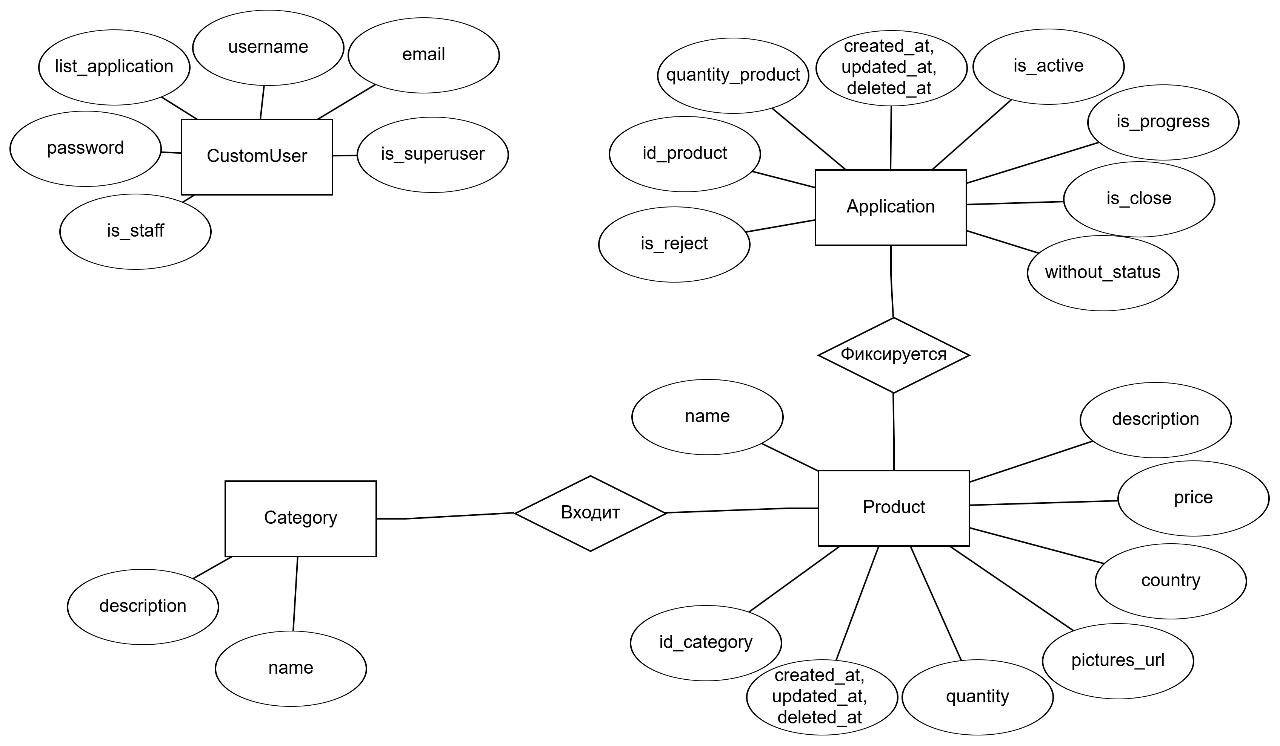
Рисунок 9. Концептуальная модель базы данных.

Логическая модель
Логическая модель базы данных представляет собой абстрактное представление структуры данных, их взаимосвязей и ограничений, независимое от конкретной системы управления базами данных (СУБД).
Она служит промежуточным звеном между концептуальной моделью, которая описывает бизнес-сущности и их связи на высоком уровне абстракции, и физической моделью, которая определяет конкретную реализацию базы данных в выбранной СУБД. Логическая модель фокусируется на том, "что" должно быть реализовано в базе данных, а не на том, "как" это будет реализовано. Она включает в себя сущности, которые соответствуют таблицам в реляционной модели, атрибуты, соответствующие столбцам таблиц, а также связи между сущностями, которые определяют отношения между таблицами.
В логической модели определяются первичные и внешние ключи, которые обеспечивают целостность данных и связи между таблицами. Первичный ключ однозначно идентифицирует каждую запись в таблице, а внешний ключ обеспечивает связь между таблицами, ссылаясь на первичный ключ другой таблицы. Логическая модель также включает ограничения целостности, такие как обязательность заполнения полей, уникальность значений, проверочные ограничения и другие бизнес-правила, которые должны соблюдаться в данных. Эти ограничения помогают обеспечить качество данных и соответствие бизнес-требованиям.
Логическая модель может включать нормализацию данных, процесс организации данных в базе данных, который включает создание таблиц и установление связей между ними таким образом, чтобы минимизировать избыточность и аномалии данных. Нормализация обычно выполняется до третьей нормальной формы (3NF), но в некоторых случаях может быть продолжена до более высоких форм. Логическая модель также может включать представления (views), которые являются виртуальными таблицами, основанными на результате выполнения запроса, и хранимые процедуры, которые представляют собой предварительно скомпилированные SQL-запросы, хранящиеся в базе данных.
Эти элементы помогают улучшить производительность и упростить доступ к данным. Логическая модель может быть представлена в виде диаграмм "сущность-связь" (ER-диаграмм), которые визуально отображают сущности, их атрибуты и связи между ними. ER-диаграммы используют различные нотации, такие как Чена, Мартина или IDEF1X, каждая из которых имеет свои особенности и правила представления данных. Логическая модель является ключевым артефактом в процессе проектирования базы данных, так как она обеспечивает четкое и точное представление структуры данных, которое может быть использовано для генерации физической модели базы данных. Она служит основой для обсуждения и согласования требований к данным между разработчиками, аналитиками и другими заинтересованными сторонами, обеспечивая общее понимание структуры данных и их взаимосвязей.
Логическая модель также может быть использована для документирования структуры данных, что облегчает поддержку и развитие базы данных в будущем. Она позволяет аналитикам и разработчикам сосредоточиться на логической структуре данных без отвлечения на детали конкретной реализации, что упрощает процесс проектирования и обеспечивает гибкость при выборе конкретной СУБД для реализации. Логическая модель может быть преобразована в физическую модель с помощью инструментов проектирования баз данных, которые автоматически генерируют SQL-скрипты для создания базы данных в выбранной СУБД.
Этот процесс включает преобразование сущностей в таблицы, атрибутов в столбцы, а также определение типов данных, индексов и других физических аспектов базы данных. Логическая модель является важным инструментом для обеспечения качества данных и соответствия бизнес-требованиям, а также для облегчения процесса разработки и сопровождения базы данных.
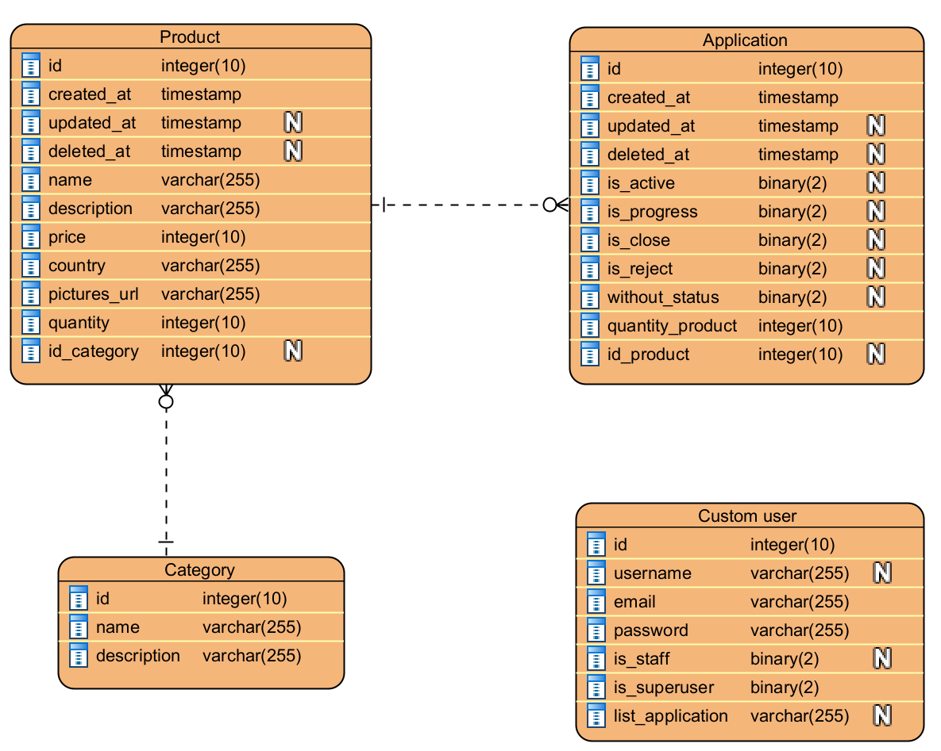
Рисунок 10. Логическая модель базы данных.

Физическая модель
Физическая модель базы данных представляет собой конкретную реализацию логической модели в выбранной системе управления базами данных (СУБД), определяя, как именно данные будут храниться, извлекаться и обрабатываться в системе. Она включает в себя все детали, необходимые для фактического создания базы данных в конкретной СУБД, такие как таблицы, столбцы, индексы, триггеры, хранимые процедуры, представления и другие объекты базы данных.
Физическая модель тесно связана с логической моделью, но в отличие от неё, которая фокусируется на том, "что" должно быть реализовано, физическая модель определяет "как" это будет реализовано в конкретной СУБД. Она учитывает особенности выбранной СУБД, такие как поддерживаемые типы данных, синтаксис SQL, ограничения и возможности оптимизации.
Физическая модель включает определение таблиц, которые соответствуют сущностям логической модели. Каждая таблица имеет имя, которое должно быть уникальным в пределах базы данных, и набор столбцов, которые соответствуют атрибутам сущностей. Для каждого столбца определяются конкретные типы данных, которые зависят от выбранной СУБД. Например, в MySQL это могут быть INT, VARCHAR, TEXT, DATETIME и другие типы, в то время как в Oracle это могут быть NUMBER, VARCHAR2, CLOB, DATE и другие.
Физическая модель также включает определение первичных ключей, которые обеспечивают уникальность каждой записи в таблице. Первичный ключ может состоять из одного или нескольких столбцов и обычно реализуется с помощью ограничения PRIMARY KEY. Внешние ключи, которые обеспечивают связи между таблицами, также определяются в физической модели с использованием ограничения FOREIGN KEY, которое ссылается на первичный ключ другой таблицы.
Физическая модель включает определение индексов, которые улучшают производительность запросов за счет ускорения доступа к данным. Индексы могут быть созданы на одном или нескольких столбцах таблицы и могут быть уникальными или неуникальными. Индексы особенно полезны для столбцов, которые часто используются в условиях WHERE, JOIN или ORDER BY.
Физическая модель также включает определение ограничений целостности, таких как NOT NULL, UNIQUE, CHECK и DEFAULT, которые обеспечивают качество данных и соответствие бизнес-правилам. Ограничение NOT NULL гарантирует, что столбец не может содержать значения NULL, ограничение UNIQUE гарантирует уникальность значений в столбце, ограничение CHECK позволяет определить условия, которым должны соответствовать значения в столбце, а ограничение DEFAULT определяет значение по умолчанию для столбца.
Физическая модель включает определение представлений (views), которые являются виртуальными таблицами, основанными на результате выполнения запроса. Представления позволяют упростить доступ к данным, скрывая сложность запросов и обеспечивая более удобный интерфейс для пользователей. Они могут быть использованы для обеспечения безопасности, скрывая некоторые столбцы или строки от определенных пользователей.
Физическая модель также включает определение хранимых процедур, которые представляют собой предварительно скомпилированные SQL-запросы, хранящиеся в базе данных. Хранимые процедуры позволяют инкапсулировать сложную бизнес-логику в базе данных, улучшая производительность и обеспечивая согласованность данных. Они могут принимать параметры и возвращать результаты, что делает их мощным инструментом для реализации бизнес-логики.
Физическая модель включает определение триггеров, которые представляют собой специальные хранимые процедуры, автоматически выполняемые при возникновении определенных событий в базе данных, таких как вставка, обновление или удаление данных. Триггеры позволяют автоматизировать выполнение определенных действий в ответ на изменения данных, обеспечивая согласованность и целостность данных.
Физическая модель включает определение секционирования таблиц, которое позволяет разделить большие таблицы на более мелкие, управляемые части, называемые секциями. Секционирование улучшает производительность и упрощает управление большими объемами данных, позволяя выполнять операции с отдельными секциями, а не со всей таблицей.
Физическая модель включает определение репликации данных, которая позволяет создать копии данных в разных местах для улучшения доступности и отказоустойчивости. Репликация может быть синхронной или асинхронной и может включать репликацию всей базы данных или только определенных таблиц.
Физическая модель включает определение резервного копирования и восстановления данных, которые обеспечивают защиту данных от потери в случае сбоев или ошибок. Резервное копирование может быть полным, дифференциальным или инкрементным и может выполняться с определенной периодичностью для обеспечения актуальности резервных копий.
Физическая модель включает определение безопасности данных, которая обеспечивает защиту данных от несанкционированного доступа. Безопасность может включать аутентификацию и авторизацию пользователей, шифрование данных, аудит доступа к данным и другие меры защиты.
Физическая модель включает определение мониторинга и оптимизации производительности базы данных. Мониторинг позволяет отслеживать производительность базы данных, выявлять узкие места и оптимизировать запросы и индексы для улучшения производительности. Оптимизация может включать настройку параметров базы данных, перестройку индексов, обновление статистики и другие меры для улучшения производительности.
Физическая модель включает определение документации базы данных, которая обеспечивает понимание структуры и назначения базы данных. Документация может включать описание таблиц, столбцов, связей, ограничений, индексов, представлений, хранимых процедур, триггеров и других объектов базы данных. Она также может включать описание бизнес-правил, реализованных в базе данных, и примеры использования базы данных.
Физическая модель является ключевым артефактом в процессе проектирования базы данных, так как она обеспечивает конкретную реализацию логической модели в выбранной СУБД. Она служит основой для создания и сопровождения базы данных, обеспечивая соответствие бизнес-требованиям и оптимальную производительность.
Физическая модель может быть использована для генерации SQL-скриптов для создания базы данных, что упрощает процесс разработки и обеспечивает согласованность реализации. Она также может быть использована для документирования структуры базы данных, что облегчает поддержку и развитие базы данных в будущем.
Физическая модель позволяет разработчикам сосредоточиться на конкретных аспектах реализации базы данных, таких как типы данных, индексы, ограничения и другие физические аспекты, что обеспечивает оптимальную производительность и соответствие требованиям. Она является важным инструментом для обеспечения качества данных и соответствия бизнес-требованиям, а также для облегчения процесса разработки и сопровождения базы данных.
Физическая модель может быть преобразована из логической модели с помощью инструментов проектирования баз данных, которые автоматически генерируют SQL-скрипты для создания базы данных в выбранной СУБД. Этот процесс включает преобразование сущностей в таблицы, атрибутов в столбцы, а также определение типов данных, индексов, ограничений и других физических аспектов базы данных.
Физическая модель может быть дополнительно оптимизирована для конкретной СУБД с учетом её особенностей и возможностей, что позволяет улучшить производительность и обеспечить соответствие требованиям. Она также может быть использована для тестирования и валидации структуры базы данных, что обеспечивает качество данных и соответствие бизнес-требованиям.
Физическая модель является важным инструментом для обеспечения согласованности и целостности данных, а также для облегчения процесса разработки и сопровождения базы данных. Она позволяет разработчикам сосредоточиться на конкретных аспектах реализации базы данных, обеспечивая оптимальную производительность и соответствие требованиям.
Физическая модель может быть использована для генерации документации базы данных, что облегчает поддержку и развитие базы данных в будущем. Она также может быть использована для обучения новых разработчиков и обеспечения понимания структуры базы данных.
Физическая модель является важным инструментом для обеспечения качества данных и соответствия бизнес-требованиям, а также для облегчения процесса разработки и сопровождения базы данных. Она позволяет разработчикам сосредоточиться на конкретных аспектах реализации базы данных, обеспечивая оптимальную производительность и соответствие требованиям.
Физическая модель может быть дополнительно оптимизирована для конкретной СУБД с учетом её особенностей и возможностей, что позволяет улучшить производительность и обеспечить соответствие требованиям. Она также может быть использована для тестирования и валидации структуры базы данных, что обеспечивает качество данных и соответствие бизнес-требованиям.
Физическая модель является важным инструментом для обеспечения согласованности и целостности данных, а также для облегчения процесса разработки и сопровождения базы данных. Она позволяет разработчикам сосредоточиться на конкретных аспектах реализации базы данных, обеспечивая оптимальную производительность и соответствие требованиям.

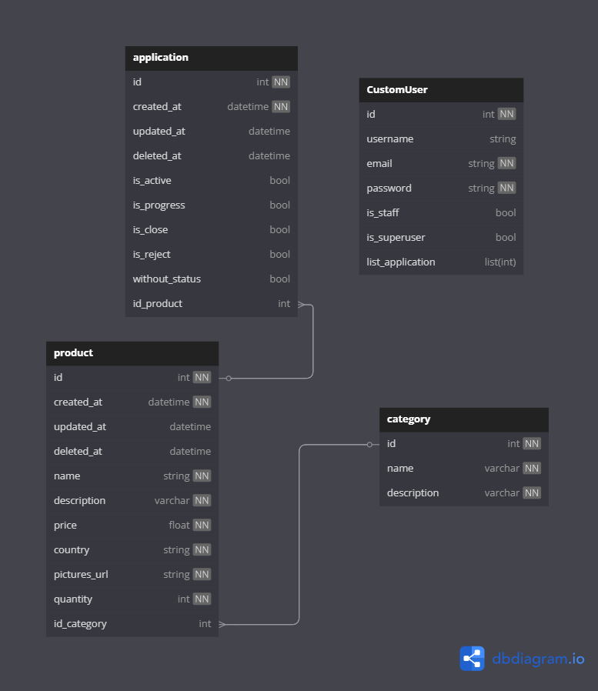
Рисунок 11. Физическая модель базы данных.

3.4 Бизнес процесс
В рамках непрерывного стремления к оптимизации технологических процессов, важным шагом стала разработка web-приложения, предназначенного для упрощения процесса покупки товаров в интернете.
Это приложение обеспечивает более эффективное взаимодействие с заявками благодаря простоте и четкой структурированности.
Приложение разработано как простая система управления заявками с возможностями авторизации, которая позволяет пользователям отправлять заявки системе получать ответ от приложения со статусом принятой заявки. Все заявки в системе классифицируются по пяти основным фильтрам (цветам):
- «Активна» (зелёный) – заявка находится в работе, это значит, что товар ещё не доставили, но он находится на сборке продавцом;
- «В процессе» (синий) – заявка находится в пути;
- «Закрыта» (серый) – заявка доставлена в пункт назначения;
- «Отклонена» (красный) – заявка была отклонена по некоторым причинам, например, покупатель в указанный срок не оплатил товар;
- «Неизвестно» (чёрный) – заявка была утеряна в процессе доставки или произошёл сбой на сервере и т.д.
Интерфейс приложения разработан таким образом, чтобы обеспечить максимальное удобство и простоту в использовании. Пользователи приложения могут легко делать новые заявки.
Для наглядного представления процессов управления заявками в приложении используются различные виды диаграмм. Диаграмма прецедентов (рис. 12) отображает взаимодействие пользователей с системой и основные сценарии использования приложения. Эта диаграмма помогает понять различные пользовательские роли и действия в системе.

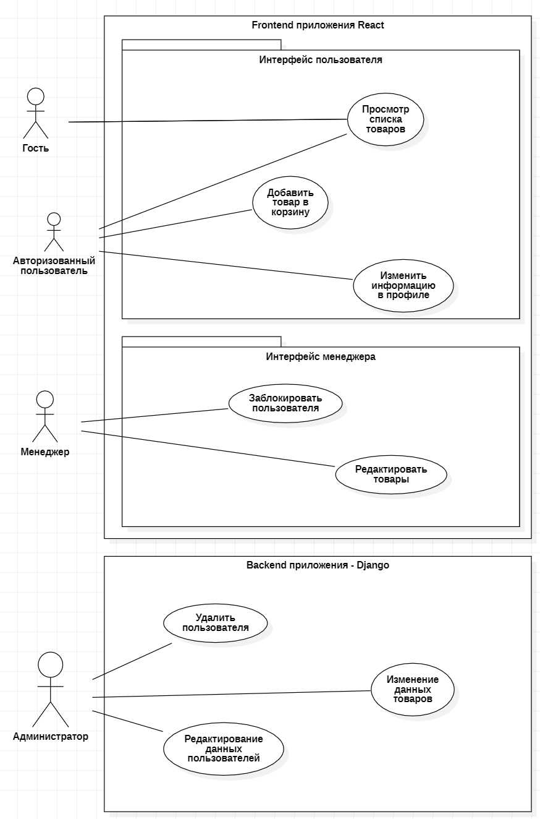
Рисунок 12. Диаграмма прецедентов.
Далее, диаграмма деятельности (рис. 13) показывает последовательность действий пользователя при работе с заявками, начиная от создания и заканчивая её завершением. Это помогает пользователям визуализировать процесс подачи и обработки заявок.
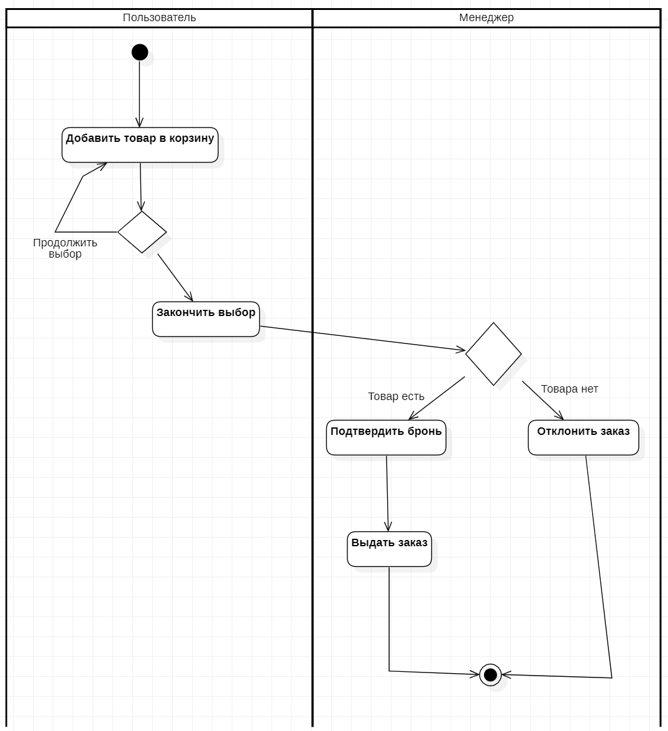
Рисунок 13. Диаграмм деятельности.
Таким образом, разработанное web-приложение не только существенно упрощает процесс подачи заявок, но и упрощает работу с ними.

3.5 Архитектура
Архитектура нашего web-приложения детализировано отображена на диаграмме развертывания (рис. 14). В основе фронтенда лежит современная технология React + Vite. Vite предлагает значительные преимущества в скорости разработки благодаря быстрой перезагрузке модулей и оптимизированной сборке. Это позволяет нам эффективно управлять состоянием приложения и ускоряет процесс отладки и развертывания, сделав разработку интерфейса более гибкой и доступной.
Бекенд приложения написан на одном из самых мощных и универсальных фреймворков для web-разработки на Python, что является существенным плюсом при его использовании. Речь идёт о фреймворке Django.
Для одной из самой важной части любого приложения – базы данных, была использована СУБД, которая получила признание многих людей. Речь конечно же о PostgreSQL.
PostgreSQL представляет собой мощную открытую реляционную систему управления базами данных, которая известна своей надежностью, расширяемостью и соответствием стандартам SQL. Разработанная как преемник проекта Ingres в Калифорнийском университете в Беркли, эта СУБД стала одной из самых популярных систем с открытым исходным кодом.
PostgreSQL поддерживает большинство стандартов SQL, включая сложные запросы, подзапросы и транзакции, что делает её мощным инструментом для работы с данными. Одной из ключевых особенностей PostgreSQL является её расширяемость, позволяющая пользователям добавлять новые типы данных, функции, операторы, агрегатные функции, индексные методы и даже языки процедурного программирования. Эта система поддерживает широкий спектр типов данных, включая примитивные типы, такие как целые числа, числа с плавающей запятой и строки, а также сложные типы, такие как массивы, JSON и XML, и даже пользовательские типы данных.
Для оптимизации производительности PostgreSQL предлагает множество функций, включая различные типы индексов, такие как B-деревья, хеш, GiST, SP-GiST, GIN и BRIN, а также секционирование таблиц и материализованные представления. Надежность и безопасность данных в PostgreSQL обеспечиваются за счет поддержки транзакций ACID, контроля доступа на уровне строк и шифрования данных. Система поддерживает различные методы репликации, включая синхронную и асинхронную репликацию, а также логическую репликацию, что позволяет создавать отказоустойчивые и масштабируемые системы.
PostgreSQL может интегрироваться с множеством других технологий и поддерживает различные протоколы и интерфейсы, включая ODBC, JDBC и собственные драйверы для различных языков программирования. Благодаря активному сообществу разработчиков и пользователей, PostgreSQL постоянно развивается и поддерживается, что обеспечивает её актуальность и надежность. Существует множество ресурсов, включая документацию, форумы и коммерческую поддержку, что делает PostgreSQL удобной для использования в различных проектах. Эта СУБД находит применение в веб-приложениях и API, анализе данных и бизнес-аналитике, геопространственных приложениях с использованием PostGIS, системах управления контентом и финансовых системах.
PostgreSQL является отличным выбором для проектов, требующих надежной, расширяемой и высокопроизводительной системы управления базами данных, благодаря своей мощности и гибкости.
Именно поэтому было принято решение использовать именно эту СУБД для данной работы.

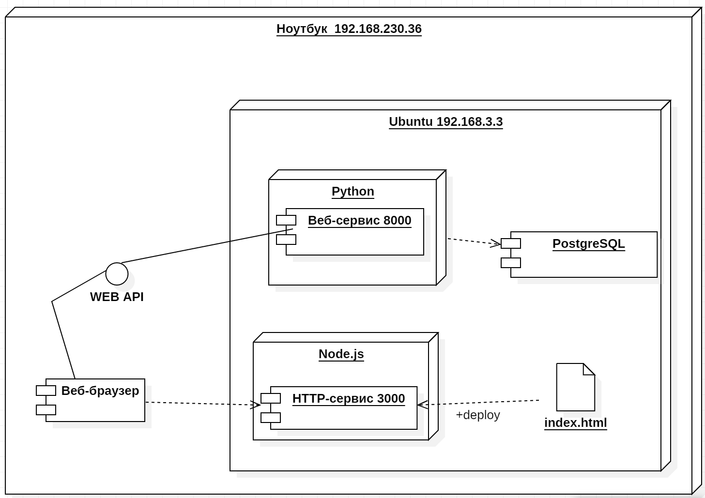
Рисунок 14. Диаграмма развёртывания.
Сердцем системы хранения данных является СУБД PostgreSQL, выбранная за её надежность и масштабируемость. ER-диаграмма (рис. 3.13) показывает сложную структуру базы данных, включая таблицы пользователей, ролей, приложений и связанных с ними документов. Кроме того, для хранения больших объемов неструктурированных данных, таких как изображения и мультимедийные файлы, используется объектное хранилище MinIO. Это решение обеспечивает высокую производительность и отказоустойчивость, критически важные для современных web-приложений.

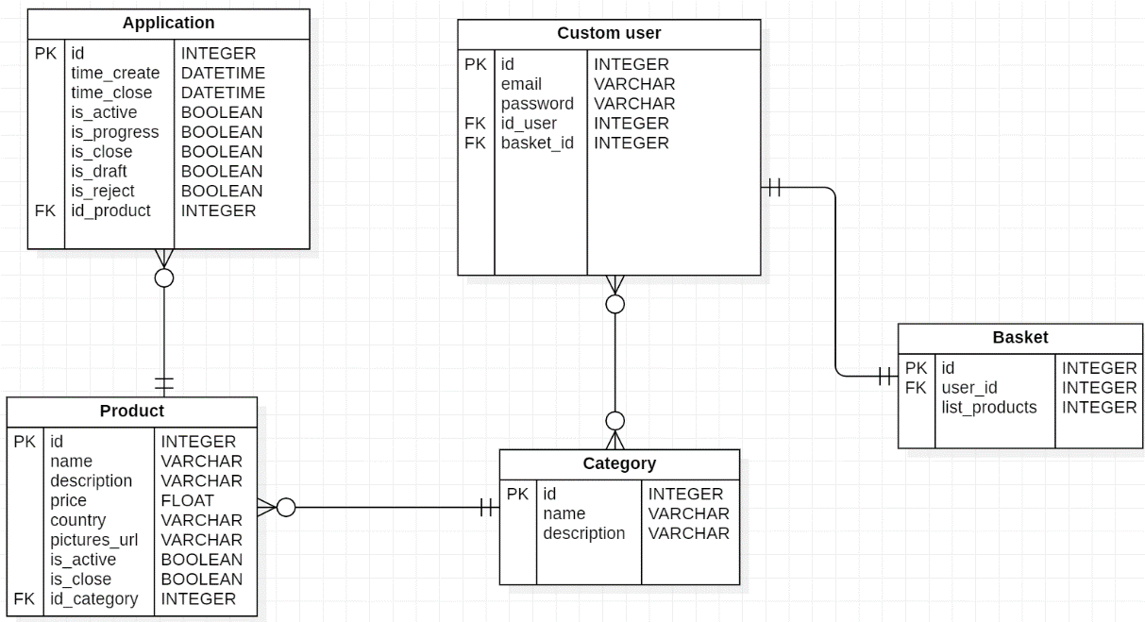
Рисунок 15. ER-диаграмма базы данных.
Диаграмма классов бекенда (рис. 16) демонстрирует связи между основными моделями данных и их отображение в базе данных. Модель 'Application' связывается с моделью 'Product', где каждое приложение может содержать несколько вложений, таких как документы или изображения. Эти связи управляются через таблицы связей, позволяя нам гибко обрабатывать множество отношений и обеспечивать целостность данных в приложении. Интеграция с внешними сервисами также реализована через специализированные связи, например, сервер статических файлов для хранения изображений.
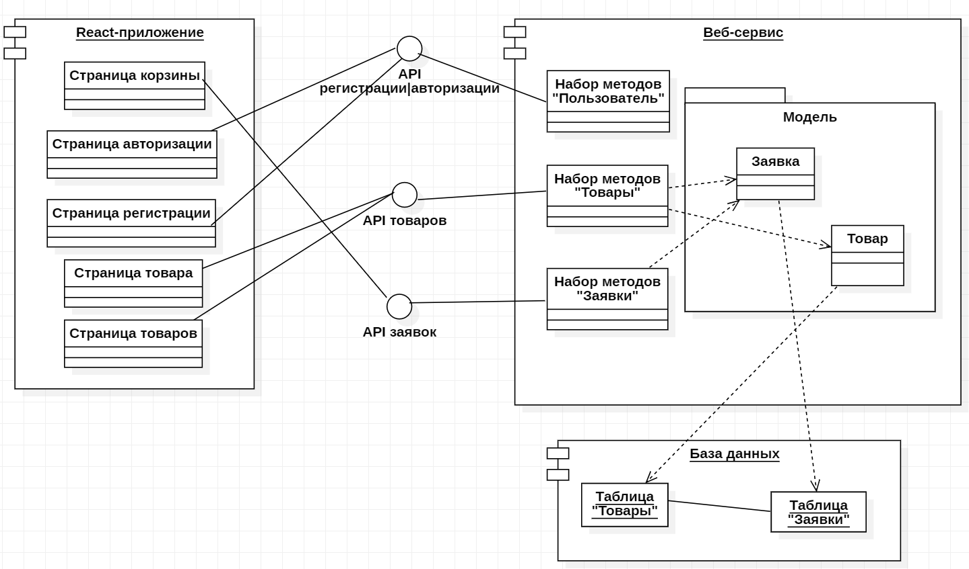
Рисунок 16. Диаграмма классов.
Таким образом, развертывание и архитектура нашего приложения представляют собой комплексное решение, которое охватывает не только разработку пользовательского интерфейса и бекенд-логику, но и детальное планирование инфраструктуры данных и безопасности. Это обеспечивает высокую производительность, надежность и масштабируемость системы, которая может адаптироваться к изменяющимся бизнес-требованиям и расти вместе с потребностями пользователя.
Связь фронтенда и бекенда отражена на диаграмме классов фронтенда (рис. 17). Панель администратора имеет доступ ко всем страницам так как администратор контролирует абсолютно все процессы работы нашего web-приложения.

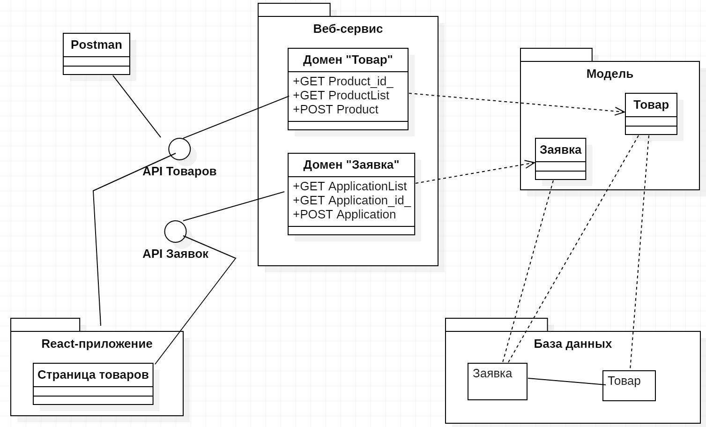
Рисунок 17. Диаграмма классов фронтенда.

3.6 Алгоритмы
В начале бизнес-процесса происходит аутентификация работника. Для этого он отправляет запрос на web-сервис через React-приложение, передавая в нем почту, логин и пароль. Если данные корректны, в ответном запросе пользователь получает токен, что позволяет ему продолжить работу с системой. В случае ошибки в данных пользователю предоставляется информация о необходимости корректировки входных данных.
Далее, работник запрашивает текущий список активных заявок и доступных услуг, используя свой доступный токен для аутентификации запросов. Документы и информация о заявках возвращаются в JSON формате, что упрощает их отображение и дальнейшую обработку в графическом интерфейсе.
Когда работник выбирает активные заявки, он может выбрать для них статус «в работе», «заморожена» на неопределенный срок, или «отклонить», позже он смотрит вложение в заявке, ими могут быть различные файлы такие как Jpeg изображения, word файл, pdf и другие. После полного анализа заявки работник ее завершает и переходит к следующей.
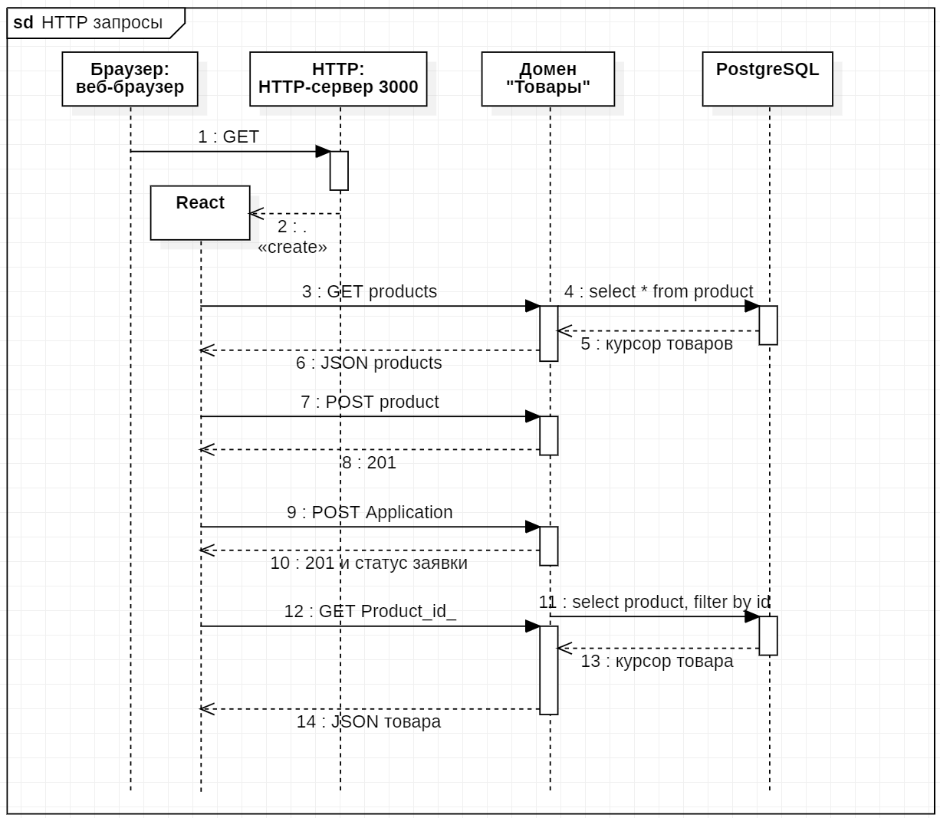
Рисунок 18. Диаграмма последовательности.
Процесс рассмотрения и управления заявками осуществляется через графический интерфейс администратора. Администраторы имеют возможность просматривать все поданные заявки, фильтровать их по критериям, указанным ранее, таким как «Все заявки», «Ваши заявки», «Заявки в работе» и «Завершенные заявки». Они также могут одобрять или отклонять заявки, а также управлять ими — создавать новые, редактировать существующие или удалять их. Каждое из этих действий представляет собой отдельный вызов API к web-сервису, что гарантирует централизованное управление и обработку данных.
Весь процесс интегрирован с основным web-сервисом, который обрабатывает логику бизнес-процессов и взаимодействует с различными доменами системы, включая пользователей, заявки и услуги. Эта модульная структура обеспечивает гибкость и масштабируемость системы, позволяя эффективно обрабатывать запросы и управлять данными в соответствии с развивающимися бизнес-требованиями.
Данная архитектура представляет собой комплексное решение, позволяющее не только эффективно обрабатывать операции в режиме реального времени, но и гарантирует высокий уровень безопасности и удобства для пользователей при работе с системой.

Глава 4. Проектирование интерфейса сайта «Маркетплейс»

4.1 Фронтенд часть сайта «Маркетплейс»
Главная страница встречает пользователя списком карточек товара. Не проходя регистрации, у пользователя есть возможность просматривать товары в ленте и переходить на карточку товара, рассматривая товар, который привлёк их внимание более подробно.
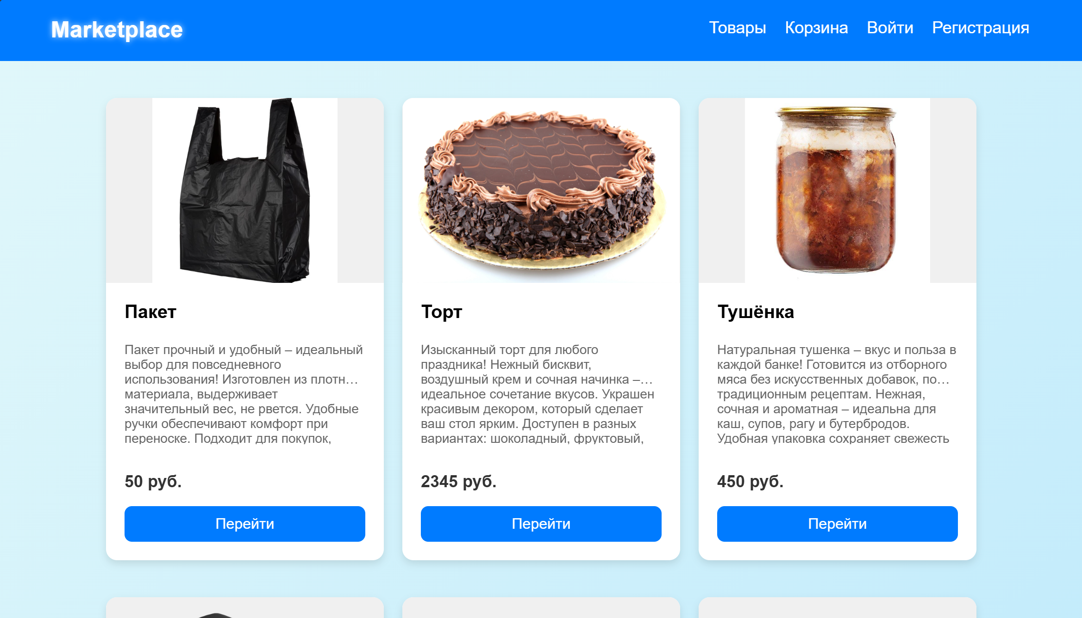
Рисунок 19. Главная страница.
При нажатии на кнопку «Перейти» пользователь попадает на карточку товара. На этой странице он может посмотреть название товара, его цену, страну производства и описание. Однако заказ товара пока не может быть осуществлён, так как эта возможность открывается перед пользователем только после регистрации и авторизации на сайте.
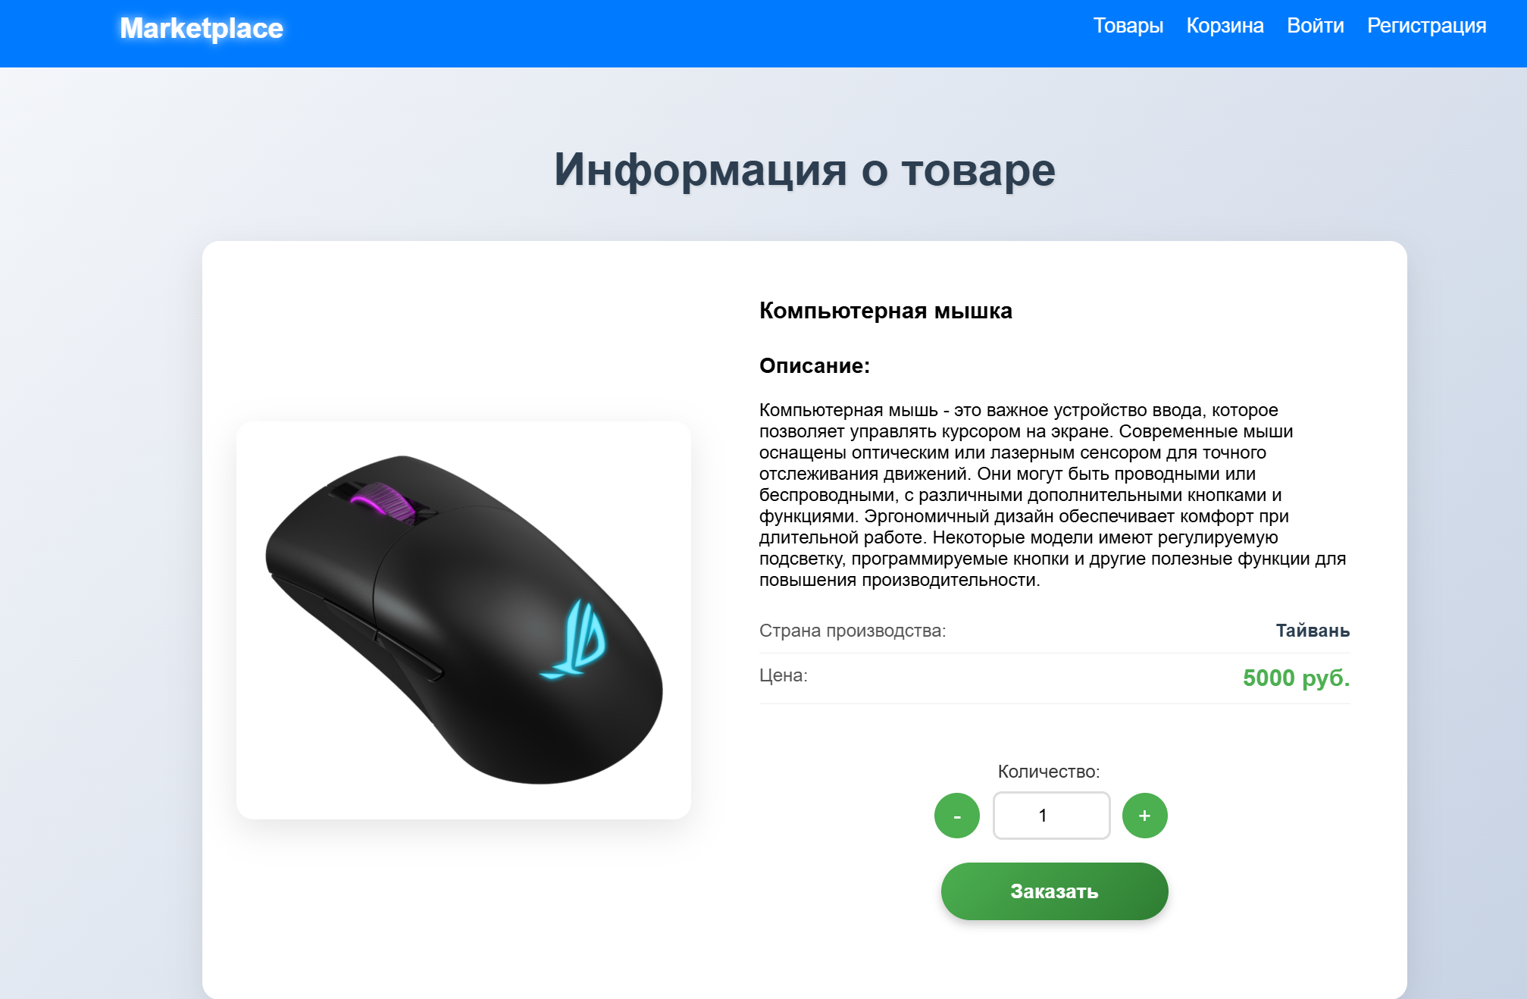
Рисунок 20. Страница с карточкой товара.
Header данного Web-приложения имеет незамысловатый дизайн:
Рисунок 21. Header платформы «Маркетплейс».
Однако, имеет большую функциональность. Он позволяет перейти на 4 страницы, такие как:
- Страница «Товары» – главная страница, на которой пользователь может просмотреть все товары, которые есть на этой платформе;
- Страница «Корзина» – позволяет посмотреть заявки пользователя. Данная страница доступна только для авторизированных пользователей. Если же пользователь попытается войти на страницу будучи неавторизированным, то его будет ждать следующее сообщение:
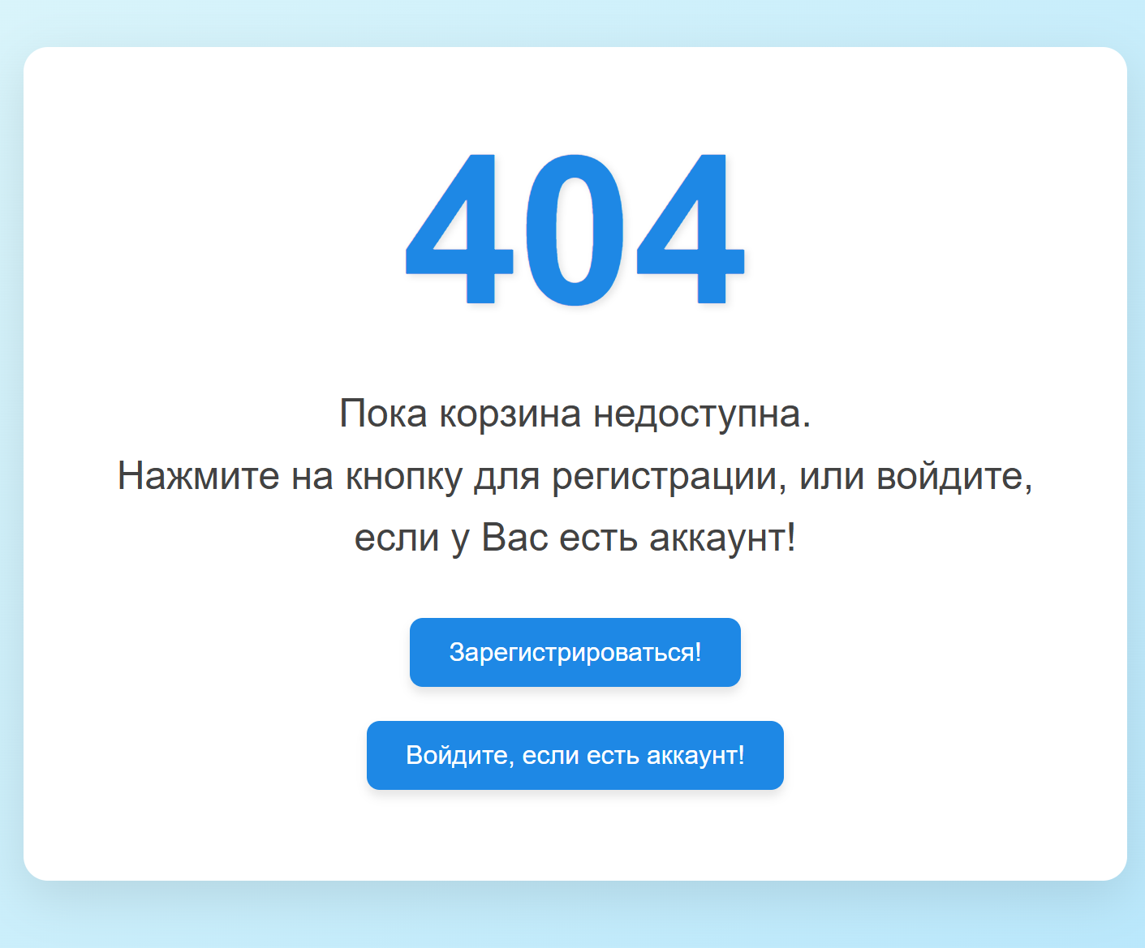
Рисунок 22. Сообщение об ошибке.
3. Страница «Войти» – позволяет уже зарегистрированному пользователю войти на сайт. Если же пользователь начал проходить регистрацию, то после неё, его сразу же перебросит на эту страницу, где он сможет пройти процесс авторизации и пользоваться платформой в полной мере;
4. Страница «Регистрация» – позволяет незарегистрированному пользователю пройти процедуру регистрации. После её прохождения, он будет сразу переброшен на страницу для авторизации, чтобы получить возможность в полной мере пользоваться платформой.

Footer имеет схожий дизайн код, что и у Header`а, но не имеет такой большой функциональности:
Рисунок 23. Footer платформы «Маркетплейс».
Теперь следует рассказать о страницах для регистрации и авторизации. Они очень важны для данного приложения, ведь регистрация – это процесс сохранения данных пользователя в базе данных для того, чтобы в дальнейшем пользователь смог авторизоваться на данном сайте и использовать все его возможности.
Страница авторизации предназначена для того, чтобы система смогла найти данные пользователя, полученные ей при регистрации, и предоставить пользователю те или иные права. После проведения этой процедуры пользователя сможет пользоваться возможностями платформы в полный рост.
Страница регистрации:
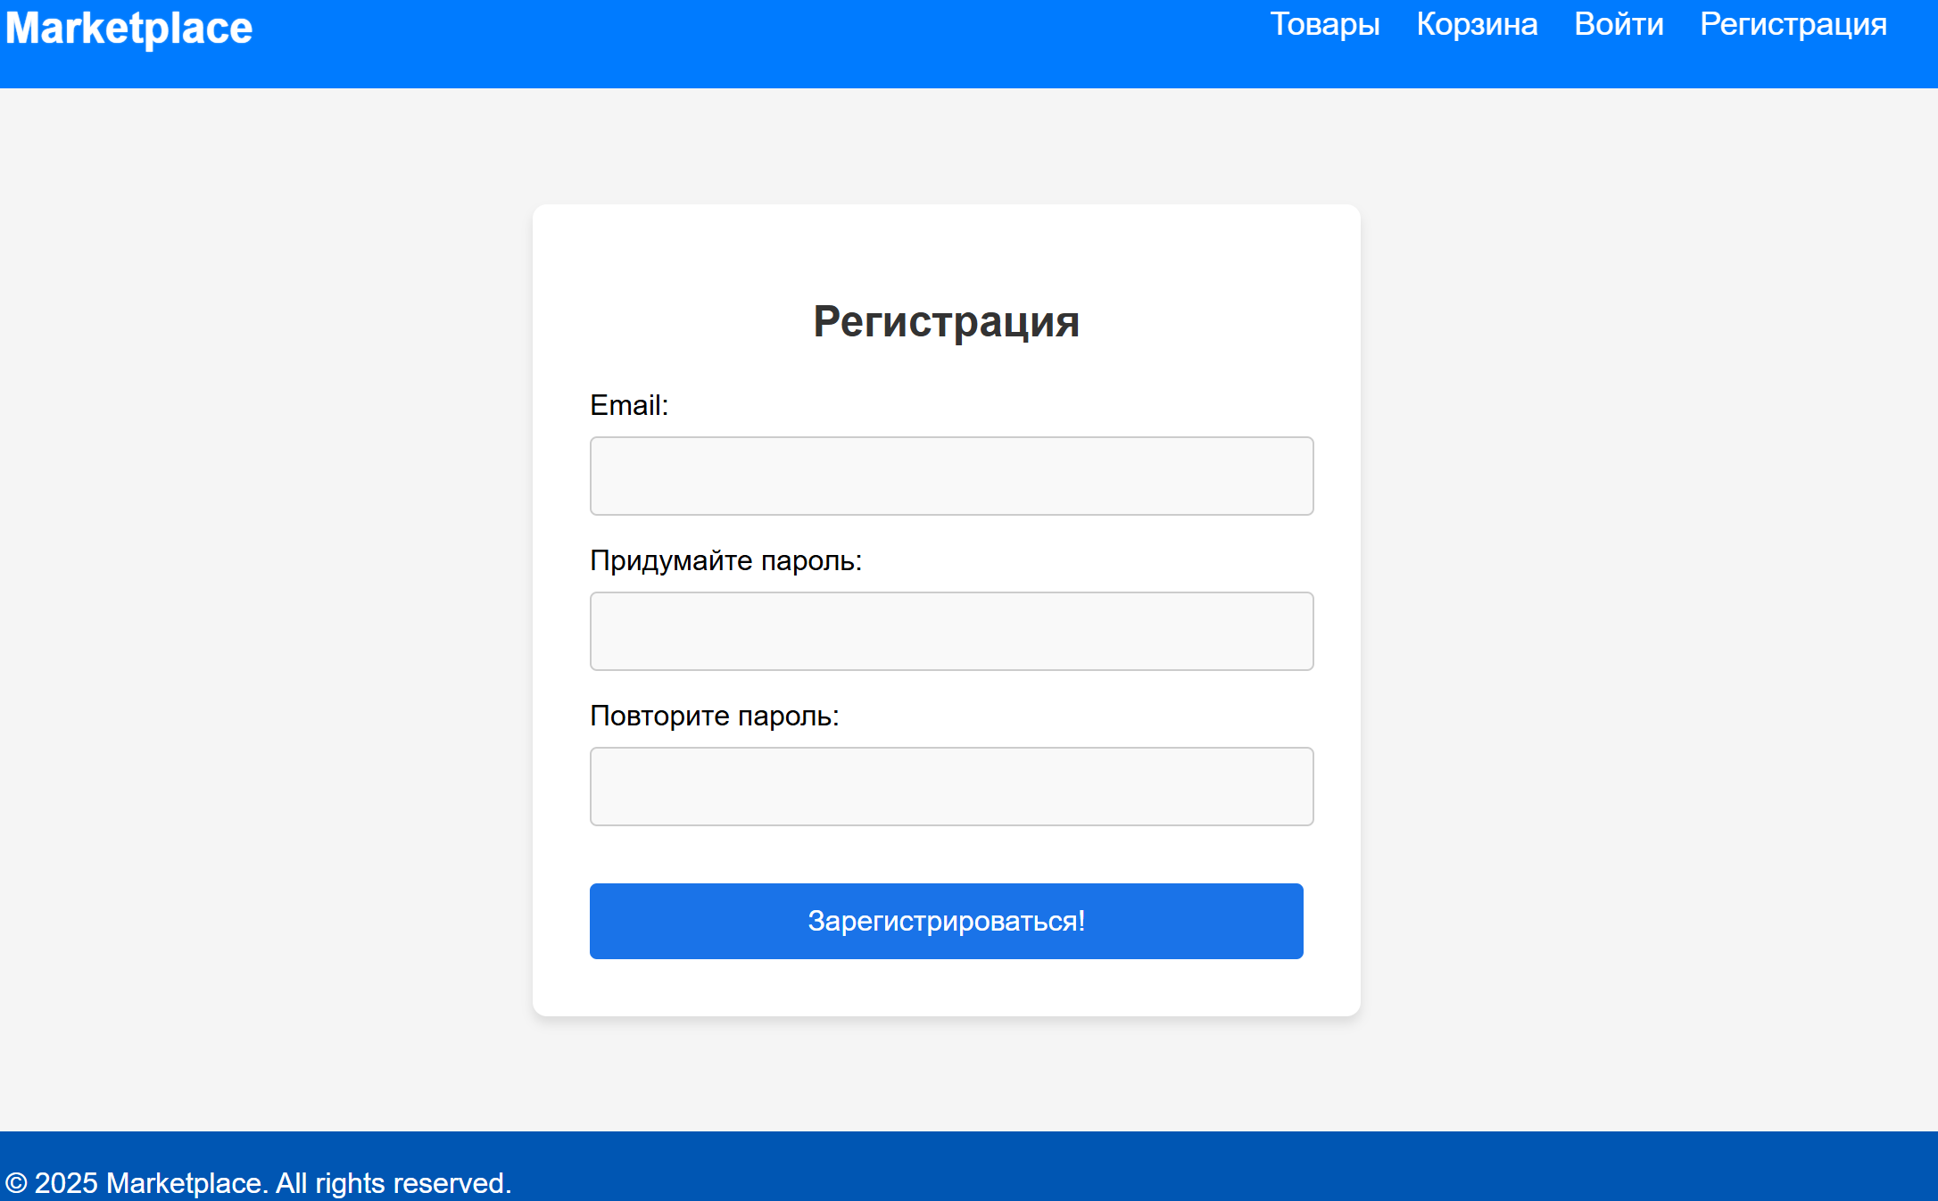
Рисунок 24. Страница регистрации.

Страница авторизации:
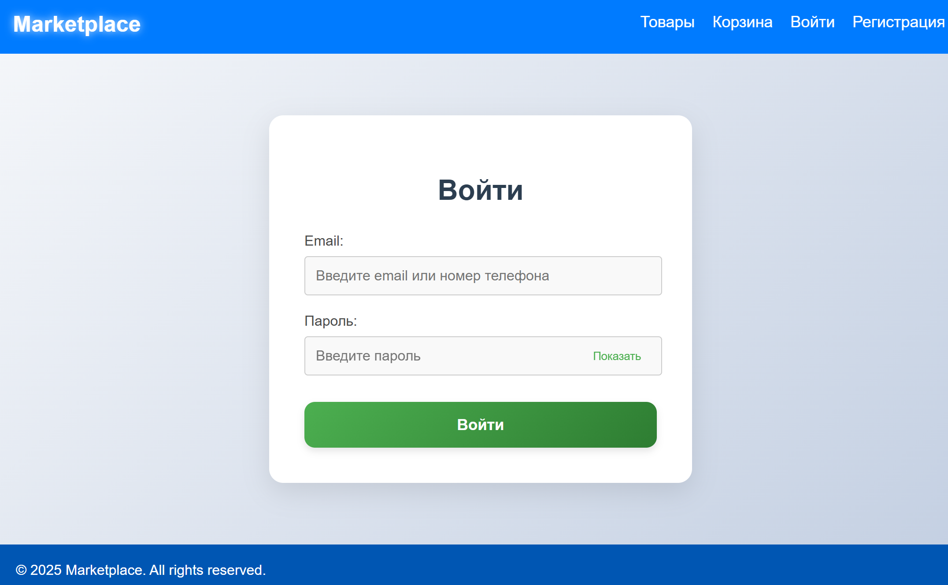
Рисунок 25. Страница авторизации.
После того, как пользователь прошёл процедуры регистрации и авторизации, он может пользоваться всеми возможностями платформы, а именно:
- Добавлять товары в корзину;
- Просматривать статус заявок купленных товаров;
- Изменять статус и удалять заявку (если пользователь администратор).
Итак, вот как происходит процесс покупки того или иного товара:
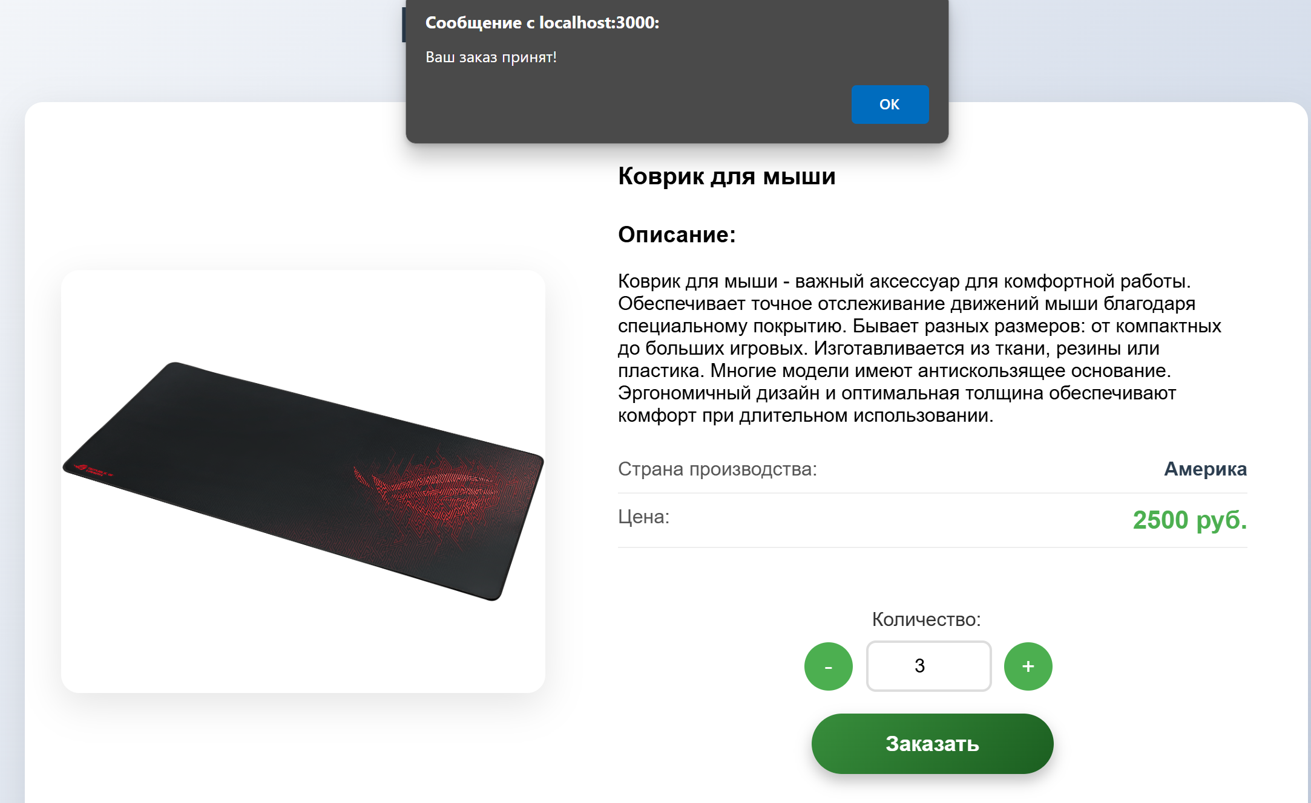
Рисунок 26. Процесс покупки товара.
После того, как авторизованный пользователь перешёл на страницу конкретного товара, он может ввести нужное ему количество этого товара (по умолчанию 1), затем нажать кнопку «Заказать», после чего вверху экрана выйдет всплывающее окно с надписью: «Ваш заказ принят!», и пользователя перебросит на главную страницу со всеми товарами, которые размещены на платформе.
После покупки одного или нескольких понравившихся пользователю товаров, ему становится доступна страница с корзиной (на самом деле, она доступна сразу же после регистрации, но, если перейти туда ничего не купив, он будет пустой), на которой отображены все заказанные пользователем товары в виде списка заявок. Вот как это выглядит:

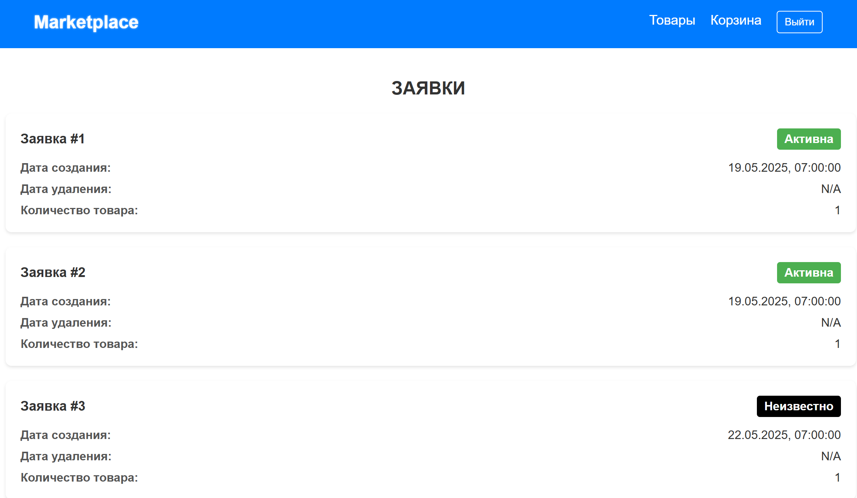
Рисунок 27. Страница со всеми купленными товарами.
Если кликнуть на одну из заявок, то пользователя перебросит на страницу, где отображена подробная информация про конкретную заявку:
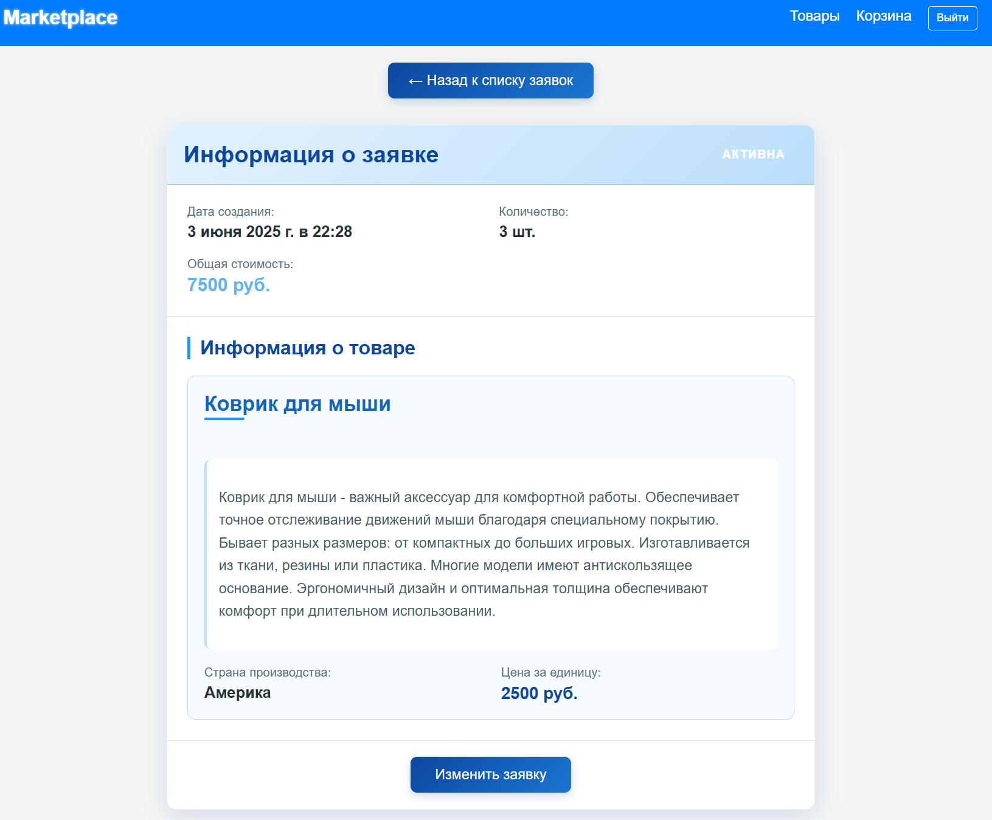
Рисунок 28. Страница с информацией о выбранной заявке.
Если нажать на кнопку «Назад к списку заявок», то пользователя перебросит на страницу, где отображены все его действующие заявки. Если же пользователь нажмет на кнопку «Изменить заявку», то тут может быть два исхода:
Если пользователь не является администратором сайта, то его ожидает вот такое всплывающее окно:
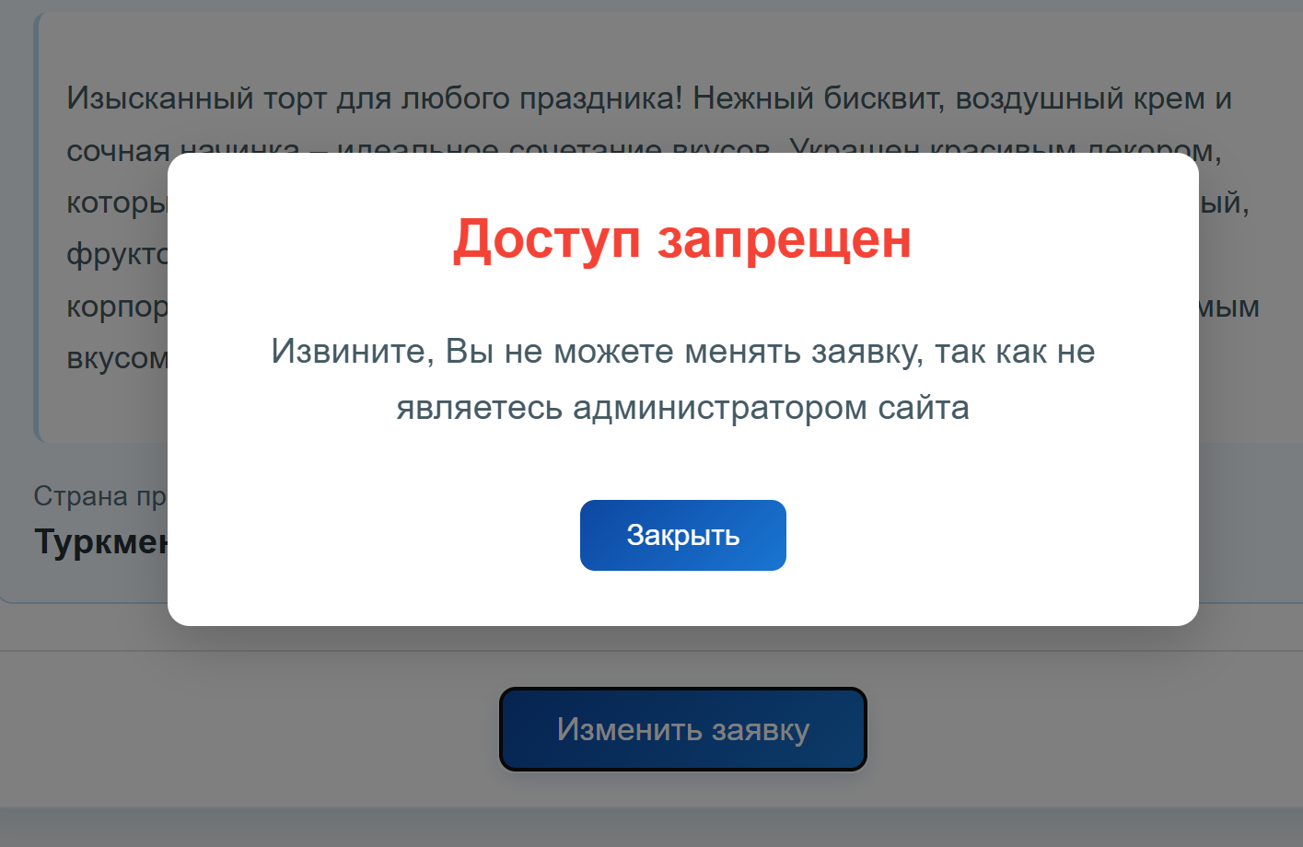
Рисунок 29. Всплывающее окно.
Однако, если пользователь является администратором данного сайта, то он имеет расширенные права, соответственно, он может редактировать заявку, и если такой пользователь нажмёт на кнопку «Изменить заявку», то перед ним откроется страница, которая имеет следующее содержание:

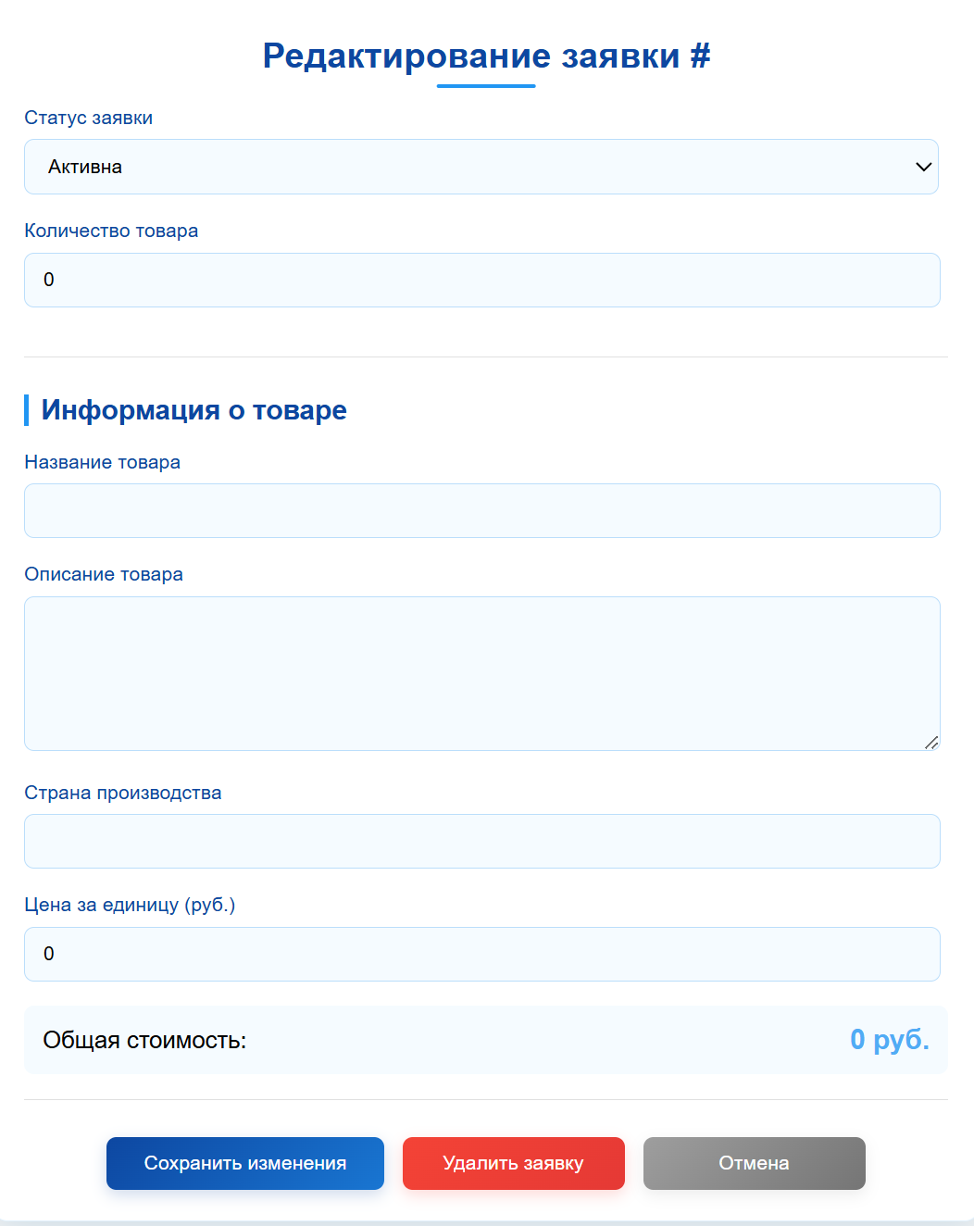
Рисунок 30. Страница, для редактирования заявки.

